BARS GL

РУКОВОДСТВО АДМИНИСТРАТОРА

Редакция 2.2 (27.10.2016)

|  |  |
| --- | --- |
| **Обозначение ПС:** | Bars GL |
| **Разработчик:** | RB Technologies |
| **Заказчик:** | ЮниКредит Банк |
| **Ответственный от ДИТ:** | <Подразделение ДИТ, ФИО> |
| **Документ принят:** |  |
| **Вид документа:** | Руководство администратора |
| **Форма шаблона:** |  |
| **Комментарий:** |  |

**Изменения, вносимые в документ:**

|  |  |  |  |
| --- | --- | --- | --- |
| **№ версии** | **Дата** | **Краткое описание вносимых изменений в документ** | **Исполнитель, вносивший изменения** |
| 1.0 | 25.02.2016 | Создана первичная версия документа | Машуков А.В. |
| 2.0 | 29.06.2016 | 1. Изменен п.8 «Порядок регистрации новых пользователей» 2. Добавлен новый пункт – п.9 «Создание и формирование ролей» | Фигаровская Н.В. |
| 2.1 | 01.09.2016 | 1. Изменен п.5 – изменено описание структуры ролей и добавлен шаблон заявки пользователей на доступ к функциям системы 2. Изменен п.6 – обновлено описание установки поставки, добавлена настройка внешнего источника данных 3. Изменен п.8.7. – доступ в архив (разделен на подпункты 8.7.1 и 8.7.2) 4. Добавлен п.11 – описание закрытия операционного дня (COB BARS GL) 5. Добавлен п.12 – описание действия дежурного оператора 6. Добавлено Приложение 1 Схема источников и потребителей | Фигаровская Н.В. |
| 2.2 | 27.10.2016 | 1. Изменен п.11 – добавлено описание открытия операционного дня | Фигаровская Н.В. |

Оглавление

[1. Введение 4](#_Toc465333710)

[1.1. Назначение документа 4](#_Toc465333711)

[2. Термины и определения 4](#_Toc465333712)

[3. Общие сведения 5](#_Toc465333713)

[4. Требования к программному обеспечению 5](#_Toc465333714)

[5. Структура ПС 5](#_Toc465333715)

[6. Порядок инсталляции/деинсталляции 5](#_Toc465333716)

[6.1. Работа с базой данных 6](#_Toc465333717)

[6.1.1. Выполнение скрипта из файла 6](#_Toc465333718)

[6.1.2. Установка хранимой процедуры или функции из файла 12](#_Toc465333719)

[6.2. Установка приложения на WebLogic 17](#_Toc465333720)

[*6.2.1.* Подключение к WebLogic 17](#_Toc465333721)

[6.2.2. Загрузка нового приложения 18](#_Toc465333722)

[6.2.3. Настройка подключения к базе данных 24](#_Toc465333723)

[6.2.4. Запуск приложения 27](#_Toc465333724)

[6.2.5. Удаление приложения 28](#_Toc465333725)

[6.3. Настройка внешнего источника данных barsgl 29](#_Toc465333726)

[7. Порядок вызова 34](#_Toc465333727)

[7.1. Загрузчик 34](#_Toc465333728)

[7.2. Фоновые задачи 34](#_Toc465333729)

[8. Порядок регистрации пользователей 35](#_Toc465333730)

[8.1. Вход в интерфейс «Пользователи» 35](#_Toc465333731)

[8.2. Ввод пользователей 37](#_Toc465333732)

[8.3. Поиск пользователей 38](#_Toc465333733)

[8.4. Редактирование пользователей 39](#_Toc465333734)

[8.5. Удаление и блокировка пользователей 40](#_Toc465333735)

[8.6. Установка прав доступа 40](#_Toc465333736)

[8.7. Предоставление доступа в архив 41](#_Toc465333737)

[8.7.1. Предоставление доступа в архив через форму «Пользователи» 41](#_Toc465333738)

[8.7.2. Предоставление доступа в архив через пункт меню «Доступ в архив» 42](#_Toc465333739)

[9. Создание и формирование ролей 44](#_Toc465333740)

[9.1. Вход в интерфейс «Роли» 44](#_Toc465333741)

[9.2. Создание роли 45](#_Toc465333742)

[9.3. Редактирование роли 48](#_Toc465333743)

[10. Возможные сообщения, выдаваемые ПС 49](#_Toc465333744)

[10.1. Вход в интерфейс «Аудит» 49](#_Toc465333745)

[10.2. Просмотр системных сообщений. 50](#_Toc465333746)

[10.2.1. Просмотр списка сообщений. 50](#_Toc465333747)

[10.2.2. Просмотр выбранного сообщения. 51](#_Toc465333748)

[10.3. Поиск системных сообщений. 54](#_Toc465333749)

[11. управление операционным днем 56](#_Toc465333750)

[11.1. Закрытие операционного дня (COB BARS GL) 56](#_Toc465333751)

[11.1.1. Авторизация 56](#_Toc465333752)

[11.1.2. Закрытие баланса предыдущего операционного дня 56](#_Toc465333753)

[11.1.3. Перевод фазы операционного дня в RRE\_COB 57](#_Toc465333754)

[11.2. Открытие нового операционного дня 58](#_Toc465333755)

[11.3. Выход из системы 58](#_Toc465333756)

[12. Порядок действий дежурного оператора 59](#_Toc465333757)

[Приложение 1 Схема источников и потребителей 60](#_Toc465333758)

# Введение

## Назначение документа

Данный документ содержит описание системы BARS GL для задач администрирования.

# Термины и определения

Приводится список специальных терминов, используемых в тексте данного документа, и даются развернутые или краткие их определения.

|  |  |  |  |
| --- | --- | --- | --- |
| № п/п | Понятие | Сокращение | Определение понятия |
| 1. | ПС |  | Программное средство или система |
| 2. | Midas |  | Автоматизированная банковская система. В текущей (AS-IS) архитектуре Банка система Midas является Core System для продуктов, предназначенных для юридических лиц. |
| 3. | FlexCube 6.3 | FCC6.3 | Автоматизированная банковская система FlexCube версии 6.3.  В текущей (AS-IS) архитектуре Банка система FlexCube 6.3является Core system для продуктов, предназначенных для физических лиц. |
| 4. | BARS | BARS | Bank Automated Reporting System,  Главная книга Банка по RAS, система для корректировки учета по RAS, система подготовки отчетности для ЦБ РФ, налоговой инспекции, ФАС, а также отчетности, подготавливаемой по иным стандартам. |
| 5. | BARS GL |  | Система подготовки бухгалтерской информации в соответствии с российскими стандартами, на основе финансовых данных загруженных из систем Midas и FCC6.3, а также счетов и проводок, загруженных из AE. Разработана на основе системы BARS после разделения на две подсистемы – BARS GL и BARS Reporting |
| 6. | Accounting Engine | AE | Программная система, обеспечивающая трансформацию событий, возникающих в продуктовых системах, в сообщения, содержащие инструкции-запросы для регистрации бухгалтерских операций (проводок) и открытия/закрытия счетов в Главной Книге (BARS GL). |
| 7. | Сообщение AE |  | Сообщение из системы AE, содержащее инструкции по выполнению финансовых бухгалтерских операций – регистрации счетов и проводок. |
| 8. | Операционный день | OD, ОД | Операционный день Банка; рабочий день, открываемый в балансе, в течение которого производится прием и разработка документов |
| 9. | Главная книга | GL | Сводный документ Банка с итоговыми данными по бухгалтерским отчетам и счетам |

# Общие сведения

* BARS GL - Система подготовки бухгалтерской информации, в соответствии с российскими стандартами БУ, на основе финансовых данных, загруженных из систем Midas и FCC6.3, а также счетов и проводок, загруженных из AE. Данная система разработана на основе системы BARS после ее разделения на две подсистемы – BARS GL и BARS Reporting
* ПС реализована с использованием языка программирования Java, WEB-интерфейс создан при использовании фреймворка GWT;
* ПС работает с таблицами системы отчетности BARS и сообщениями Accounting Engine.
* В состав ПС входят веб – приложение и прикладные таблицы на схеме DWH
* Взаимодействие с другими ПС. Взаимодействие происходит с системами Accounting Engine через обработку сообщений из Midas и Flex через работу с таблицами DWH.

# Требования к программному обеспечению

Настройка среды не требует отличных от стандартных методов установки. Состав программного обеспечения, необходимый для успешного функционирования ПС:

* В серверной части для работы ПС Bars GL необходим настроенный сервер приложений WebLogic версии не ниже 12.1.3;
* База данных DB2 с актуальными обновлениями;
* На рабочих станциях пользователей ПС необходим установленный браузер Internet Explorer версии не ниже 8 или Google Chrome версии не ниже 43.0.2

# Структура ПС



# Порядок инсталляции/деинсталляции

Инсталляция на рабочих местах пользователей не требуется, т.к. для пользователя ПС работает как веб-приложение, а доступ к таблицам базы данных производится стандартными средствами DB2.

Для установки ПС BARS GL необходимо развернуть поставку на серверах Банка.

**Для установки поставки необходимо:**

1. **Остановить** приложение barsgl на Weblogic.
2. **Удалить** старое приложение из Weblogic
3. **Установить объекты DB2** из поставки {номер поставки 1.0.18}
4. **Выполнить** в iSeries Navigator скрипт:

**.. /installer/install.sql**

(см. пункт **6.1**)

1. **Установить** приложение **BARS GL** на сервер WebLogic из каталога

**.. /installer/barsgl.ear**

(см. пункт **6.2**)

1. **Проверить работоспособность системы.**

* Запустить **Intenet Explorer**, открыть страницу http://<servername>:7001/barsgl/

**<servername>** – имя или IP-адрес сервера, на котором установлен **WebLogic**

Приложение установлено корректно, если открывается окно ввода логина/пароля

* Убедиться, что установленная версия продукта соответствует целевой.

Для этого, выбрать пункт меню «Справка», откроется окно «О программе»

1. В случае необходитмости отката на предыдущую версию, необходимо
   * Остановить сервер приложений
   * Восстановить приложение из бэкапа /Installer/barsgl\_prev.ear , предварительно переименовав его в barsgl.ear. Проверить работоспособность системы:

* Запустить **Intenet Explorer**, открыть страницу http://<servername>:7001/barsgl/

**<servername>** – имя или IP-адрес сервера, на котором установлен **WebLogic**

* Приложение установлено корректно, если открывается окно ввода логина/пароля

## Работа с базой данных

### Выполнение скрипта из файла

* Запустить инструмент IBM iSeries Navigator.
* Выбрать необходимое подключение из списка «My Connections» и подключиться к серверу.
* После подключения откроется дерево сервисов iSeries. В нем надо выбрать узел Databases. Далее необходимо выбрать нужную базу данных
* После выбора базы данных в правой нижней части экрана программы будет доступна ссылка «Run an SQL script» см рисунок ниже. Нажимаем на нее.

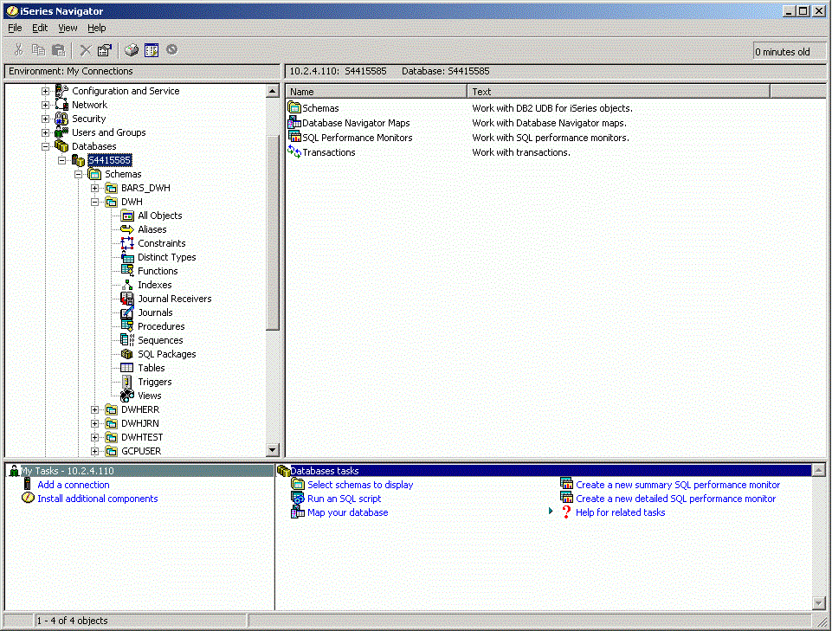

Должно открыться окно представленное ниже

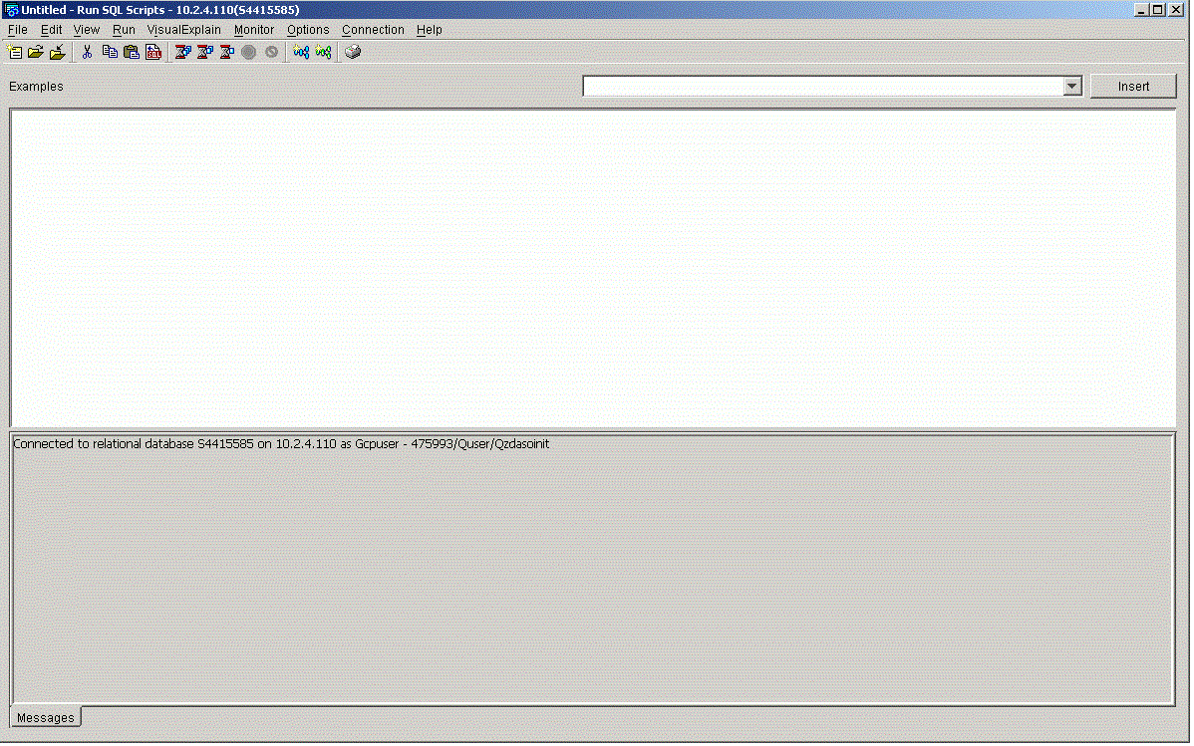

Необходимо проверить настройки, для этого выбираем Connection -> JDBC Setup.

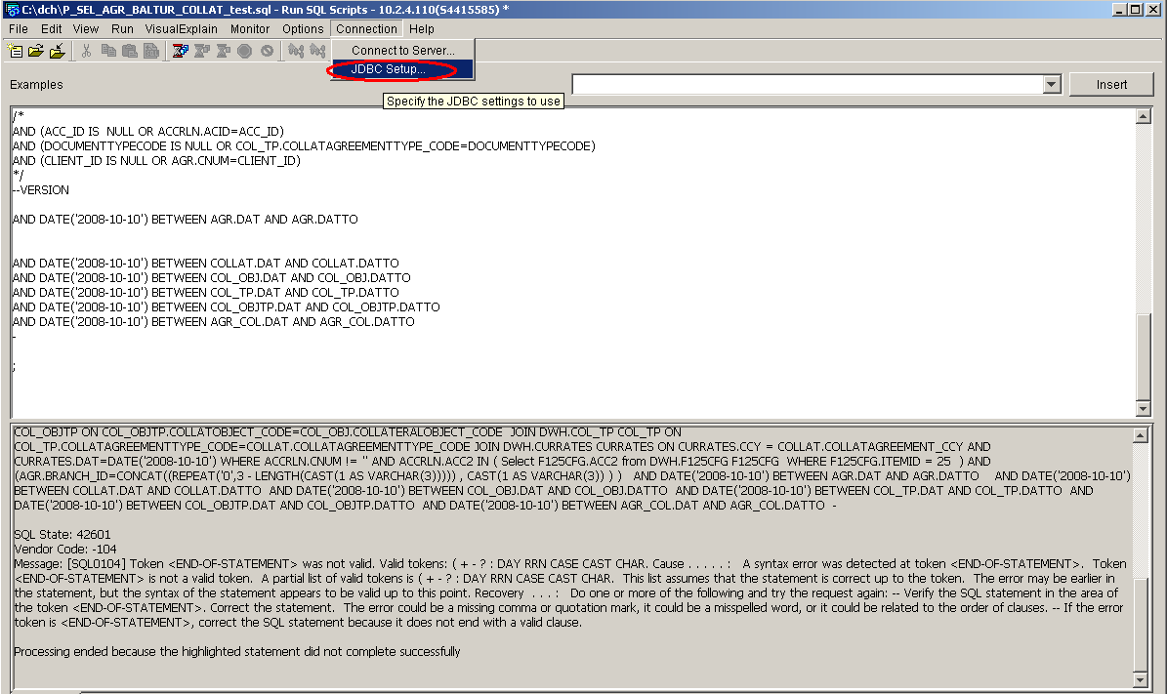

На вкладке server параметр «Commit mode» должен быть выставлен «Commit immediate (\*NONE)»

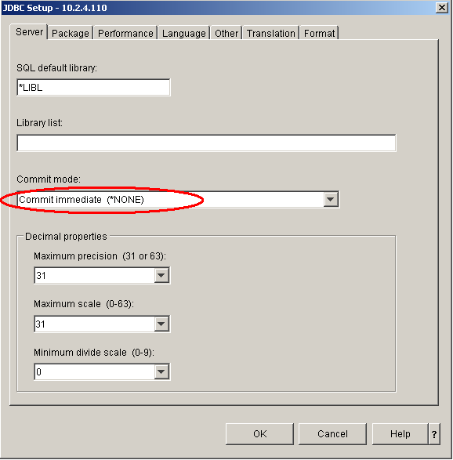

На вкладке Format параметр «Naming convertion» должен быть выставлен « SQL (\*SQL)»

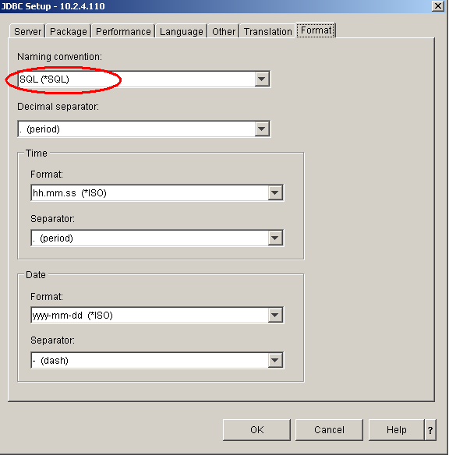

Нажать «ОК». Мы вернулись в окно «Run SQL Scripts». Необходимо проверить, что включен режим «Stop on Error»: в меню «Options» стоит галочка на пункте «Stop on Error»: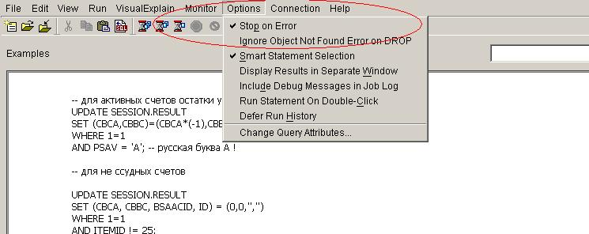

Мы вернулись в окно «Run SQL Scripts». Заходим в меню File и выбираем команду Open.

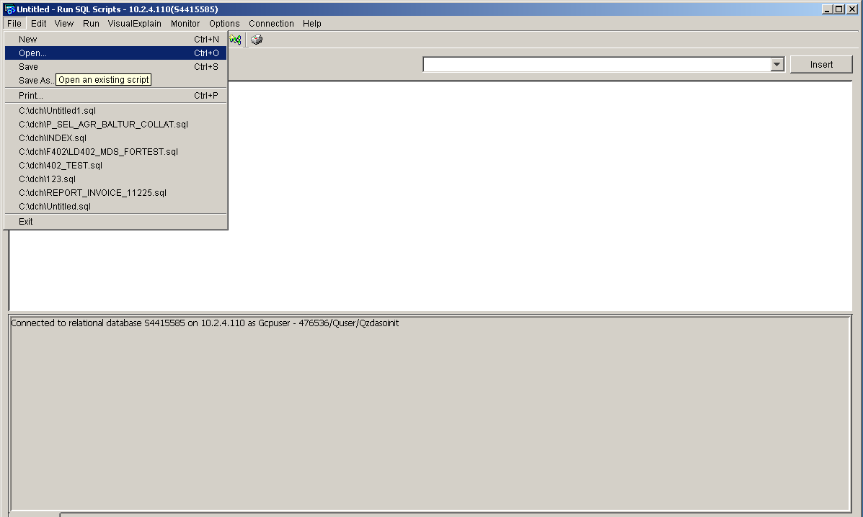

Откроется стандартное диалоговое окно выбора файлов, в нем нужно выбрать файл, в котором находится необходимый для установки скрипт. После нажатия кнопки «Открыть» содержимое скрипта откроется в основной части диалогового окна.

Для того, чтобы выполнить скрипт, необходимо зайти в меню Run и выбрать команду All

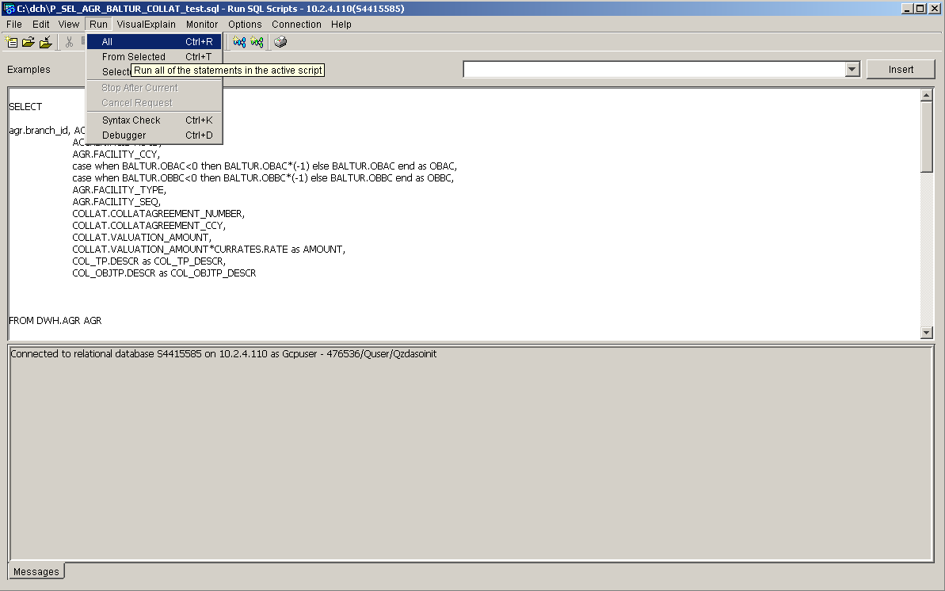

Если скрипт выполнился успешно в нижней, серой, части экрана появится сообщение следующего или аналогичного содержания:

**«Statement ran successfully»**

Если скрипт выполнился с ошибками, то в серой части экрана появится сообщение вида:

**SQL State: 42601**

**Vendor Code: -104**

**Message: …**

В этом случае необходимо сохранить текст ошибки message и выполнить восстановление из backup копии текущей процедуры, а также выполнить откат к backup всех выполненных шагов установки поставки.

### Установка хранимой процедуры или функции из файла

#### Создание backup копии хранимой процедуры, функции, представления

Если указано, что необходимо выполнить сохранение «backup» процедуры, функции или представления то нужно:

* Запустить инструмент IBM iSeries Navigator.
* Подключиться к серверу
* В дереве сервисов iSeries выбрать узел Databases. Далее выбрать нужную базу данных и в этой базе данных выбрать схему DWH;
* В списке доступных объектов выбрать узел "Procedures","Functions","Views"
* В правой половине окна откроется список всех объектов. В этом списке надо найти и выделить строку с названием «бэкапируемого» объекта в колонке "SQL Name".
* Нажать правой кнопкой мыши на название. Откроется контекстное меню, в котором надо выбрать пункт "Generate SQL…"

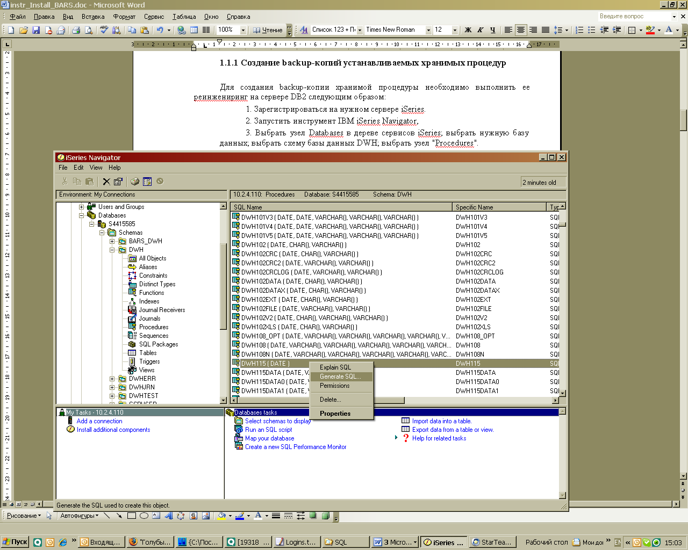

Откроется новое окно «Generate SQL…». На вкладке «Output» выбрать опцию «Write to file» и установить следующие параметры:

1. Filetype – «PCfile»
2. Location–место на персональном компьютере, где будет сохранен файл backup‑копии. Для выбора места сохранения файла backup‑копии можно использовать кнопку «Browse…»
3. Append – снять признак.

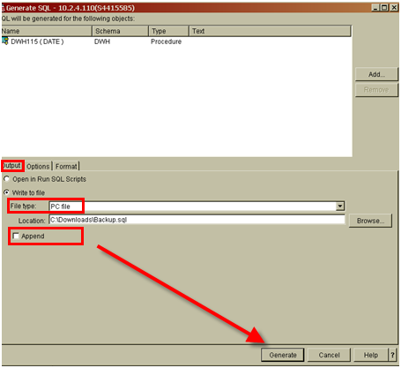

* По нажатию кнопки “Generate” сформируется SQL-скрипт.
* После этого остается только проверить наличие файла backup-копии в указанной директории.

#### Создание backup копии таблицы

Для того, что бы сделать бекап таблицы необходимо:

* Запустить инструмент IBM iSeries Navigator.
* Выбрать узел Databases в дереве сервисов iSeries; выбрать нужную базу данных; выбрать схему базы данных DWH; выбрать узел "Tables".

###### Переименование

- Для переименования, в списке справа найти требуемую таблицу, вызвать контекстное меню **–** пункт Rename

**-** Задать **новое уникальное** имя:

Например, **SQL name**: добавить к имени префикс \_backup\_YYMMDDNN (YY-год, MM-месяц, DD-день, NN - номер поставки); **Short name**: удалить 2-а последних символа и заменить их на #X (где Х – цифра от 0 до 9)

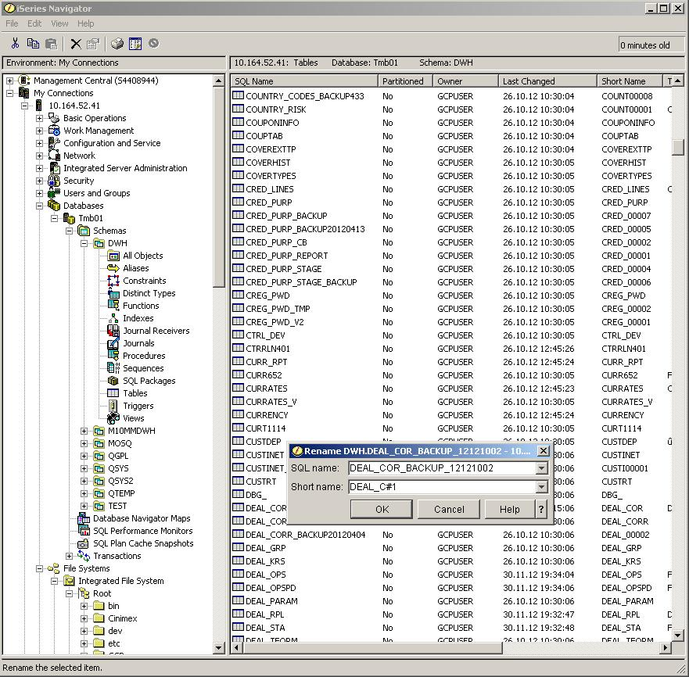

###### Копирование

- Для создания копии таблицы, в списке справа найти требуемую таблицу/представление, вызвать контекстное меню **–** пункт Copy

* Затем в контекстном меню узла "Tables"/"Views" выбрать пункт "Paste"
* Вверху списка таблиц должна создаться копия таблицы:

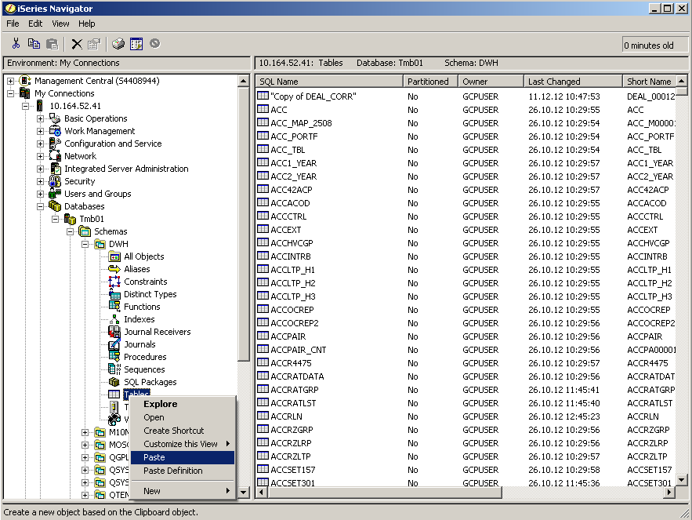

#### Установка хранимой процедуры или функции из файла

Установка хранимой процедуры или функции из файла выполняется аналогично процессу установки скрипта из файла (см. пункт **6.1.1**).

#### Удаление таблицы, процедуры, функции, представления

Для удаления таблицы, процедуры или функции необходимо:

* Запустить инструмент IBM iSeries Navigator.
* Выбрать узел Databases в дереве сервисов iSeries; выбрать нужную базу данных; выбрать схему базы данных DWH; выбрать узел "Procedures", "Functions", "Tables", "Views".

- в списке справа найти требуемый объект вызвать контекстное меню и удалить его

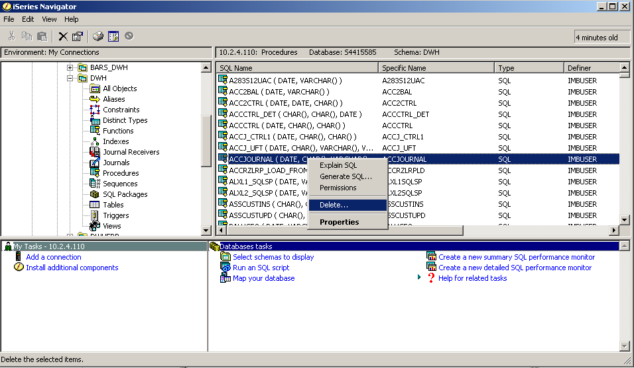

#### Откат изменений процедуры, функции, представления

В случае ошибки установки поставки, или при необходимости отката внесенных изменений необходимо:

1. Удалить процедуру, функцию, представление (см. пункт **6.1.2.4**);
2. Для восстановления объекта из бекапа необходимо выполнить скрипт (см. пункт **6.1.1**) для файла, полученного при создании ее backup копии.

#### Откат изменений таблиц

В случае ошибки установки поставки, или при необходимости отката внесенных изменений необходимо:

1. Удалить таблицу (см. пункт **6.1.2.4**);
2. Для восстановления из бекапа таблицы необходимо восстановить прежнее имя таблицы, для этого вызвать контекстное меню и переименовать ее:

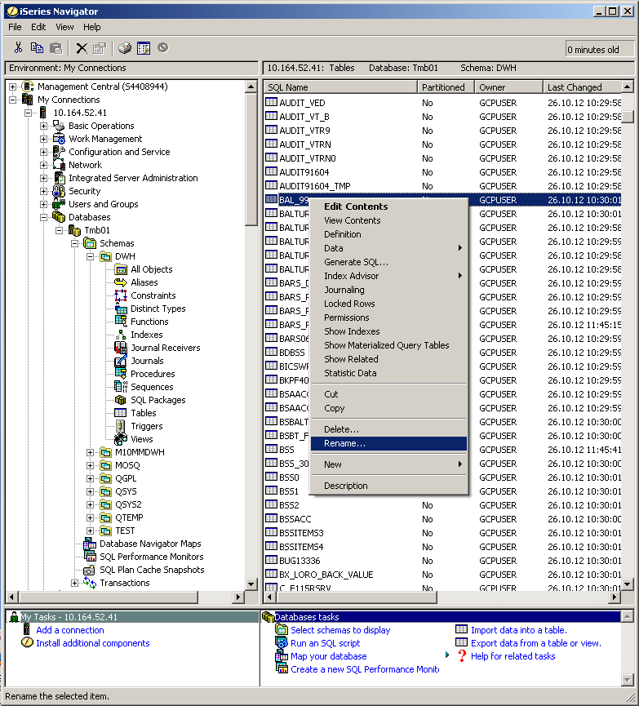

## Установка приложения на WebLogic

### Подключение к WebLogic

Открыть в браузере консоль **WebLogic** по адресу

http://<server name>:7000/console

Здесь <server name> - имя сервера, на котором установлен WebLogic, или его IP-адрес

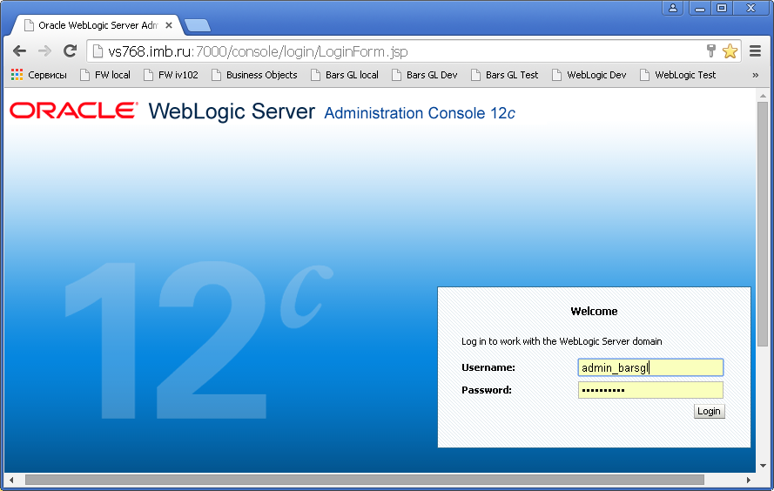

Ввести **имя пользователя** и **пароль** (взять у системного администратора),

нажать кнопку **[Login]**.

### Загрузка нового приложения

На панели **Domain Structure** выбрать **Deployments**

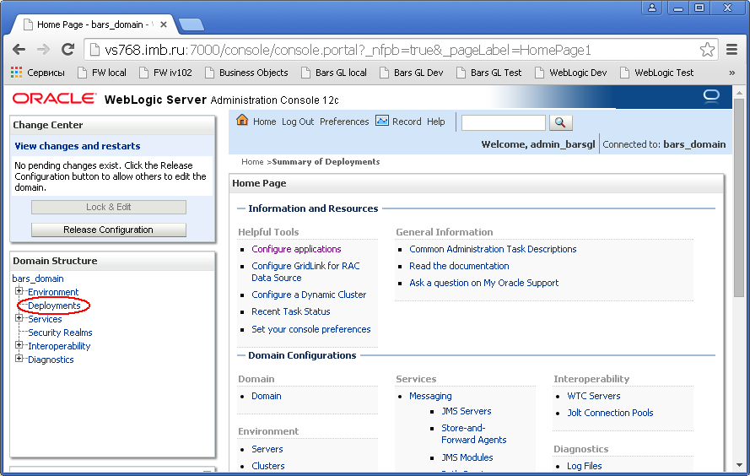

Если есть уже установленный **barsgl**, удалить его (см.)

На панели **Change Center** нажать кнопку **[Lock & Edit]**

Станут активными кнопки на панели **Control.** Нажать кнопку **[Install]**

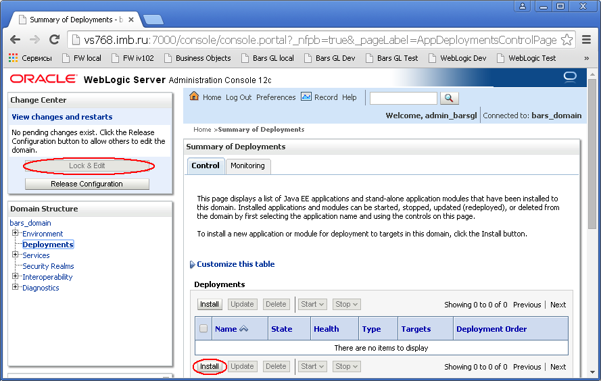

На панели **Install Application Assistant** нажать ссылку **upload your file(s)**

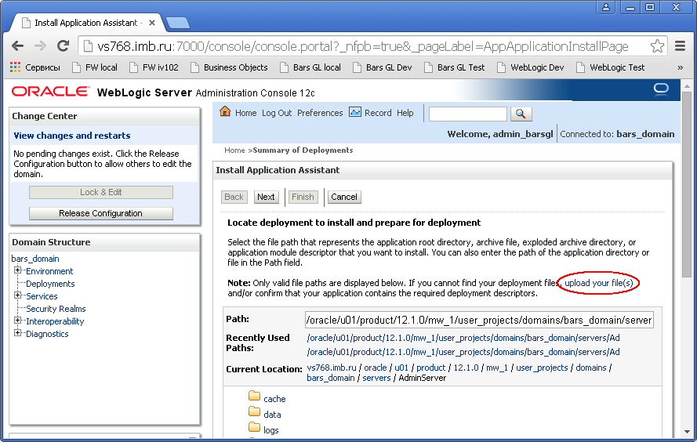

Нажать кнопку **[Выберите файл] ([Browse])**

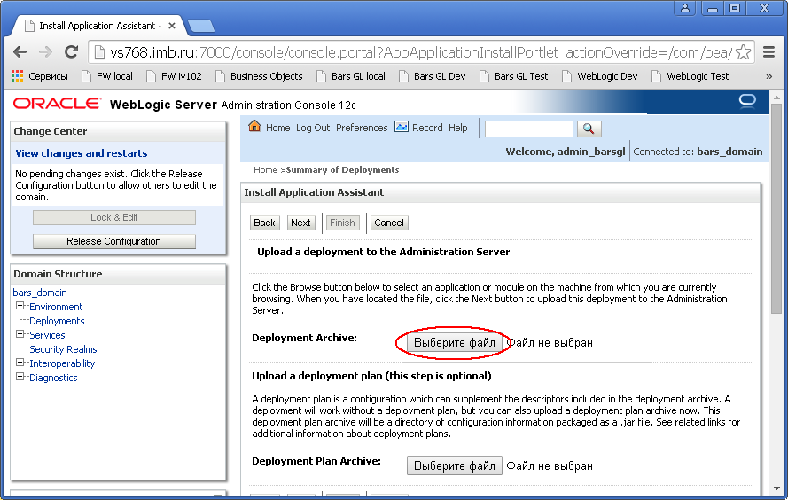

Найти в окне (на своем компьютере) файл для загрузки **barsgl.ear**

Нажать **[Open]**

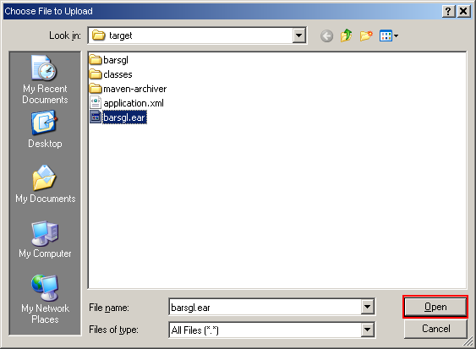

Нажать **[Next]** (все кнопки **[Next]** продублированы вверху и внизу экрана)

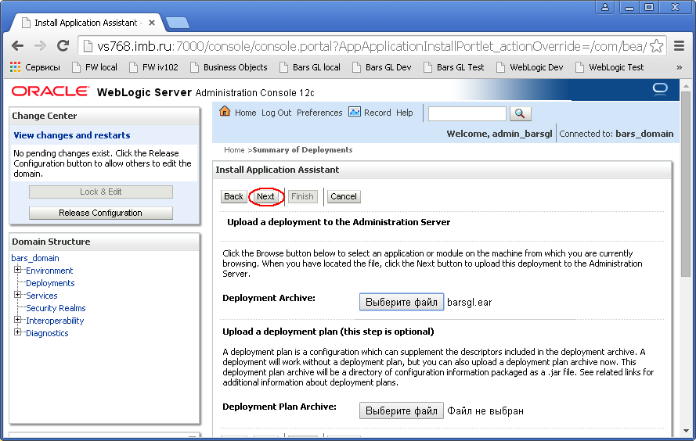

Выбрать **barsgl.ear** (если не выбран), затем кнопку **[Next]**

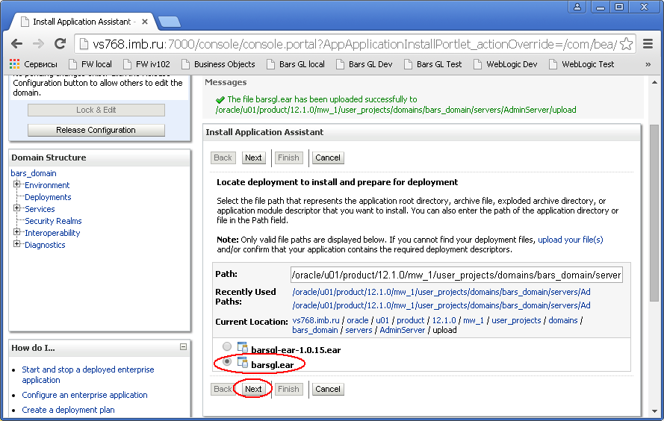

Щелкнуть чекбокс **BARSGL**, затем кнопку **[Next]**

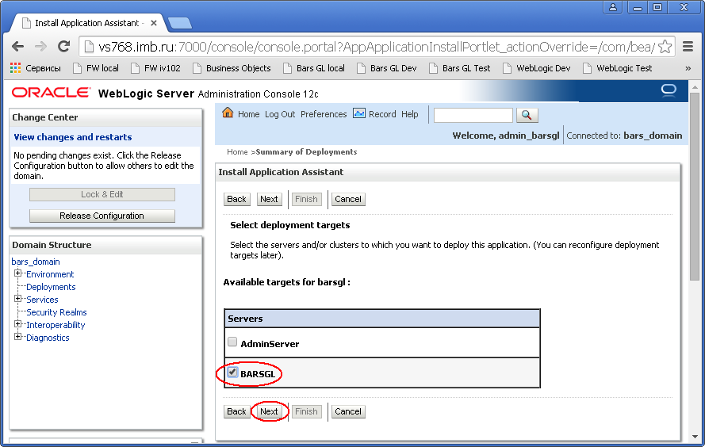

На следующем экране **[Next]**

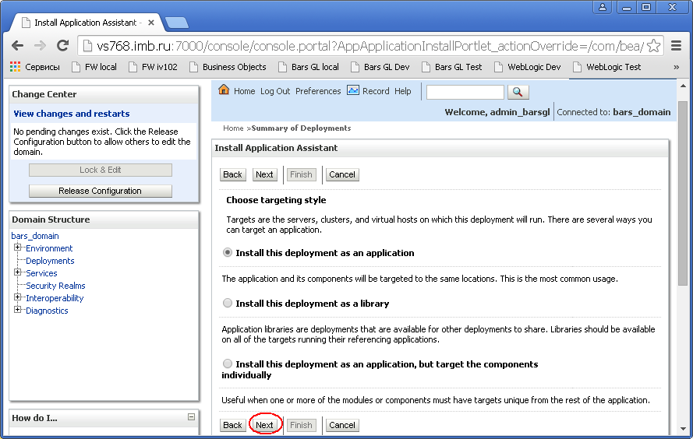

На следующем экране **[Next]**

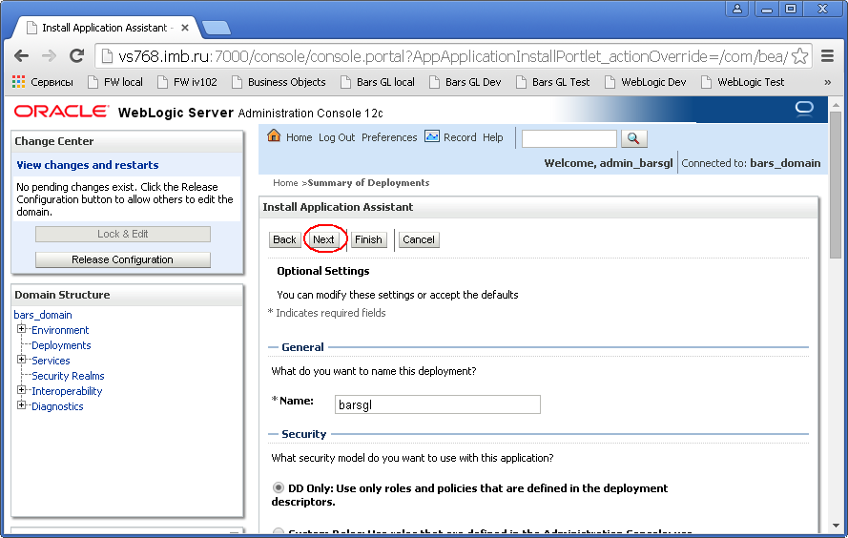

Eще на следующем - **[Finish]**

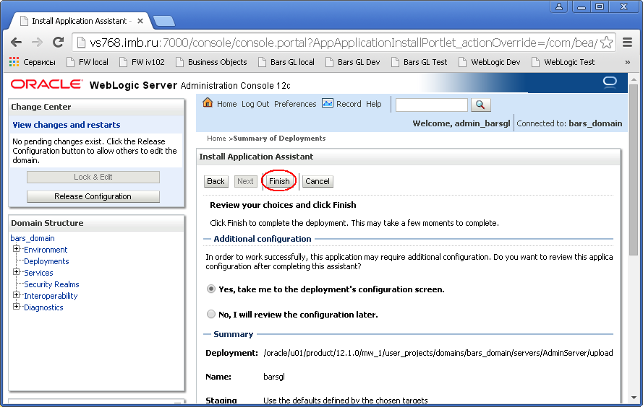

Проверить и при необходимости настроить подключение к базе данных.

(см. пункт **6.2.3**)

После завершения настройки статус приложения должен стать **Prepared**.

Запустить приложение (см. пункт **6.2.4**).

После запуска статус приложения должен стать **Active**.

### Настройка подключения к базе данных

Для изменения настроек уже установленного приложения:

* на панели **DomainStructure** выбрать **Deployments**
* на панели **Change Center** нажать кнопку **[Lock & Edit]**
* на панели **Deployments** щелкнуть по ссылке **barsgl**

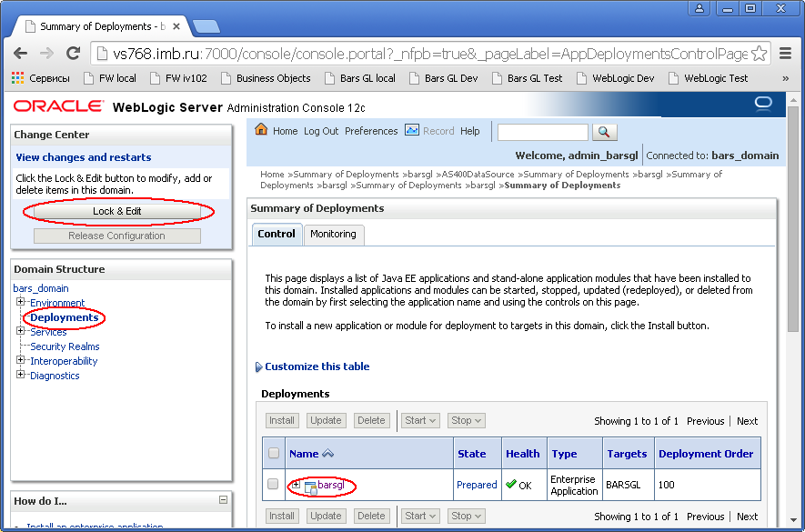Прокрутить экран вниз, чтобы открылся весь список **Modules and Components**

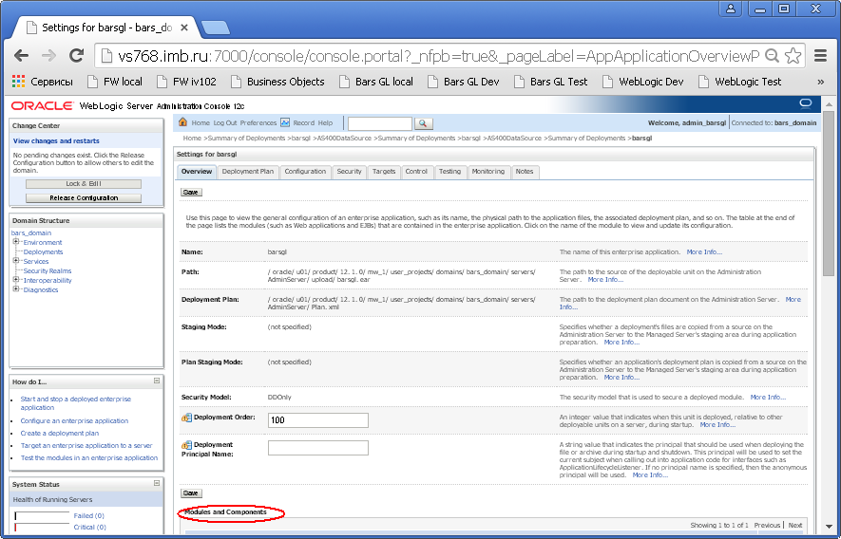

Выбрать пункт **barsgl** → **EJBs →** **Modules →** **AS400DataSource**

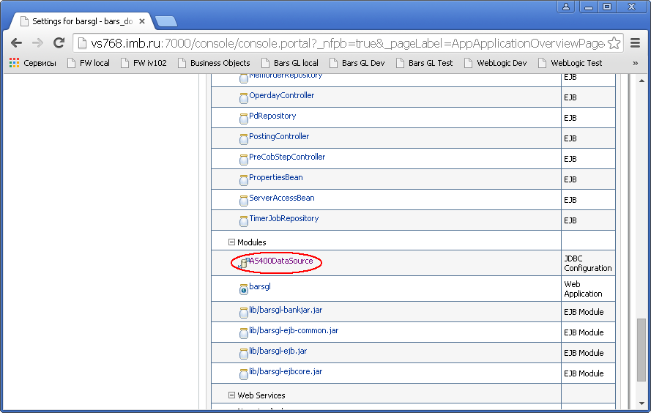

Выбрать закладку **Configuration** → **Connection Pool**

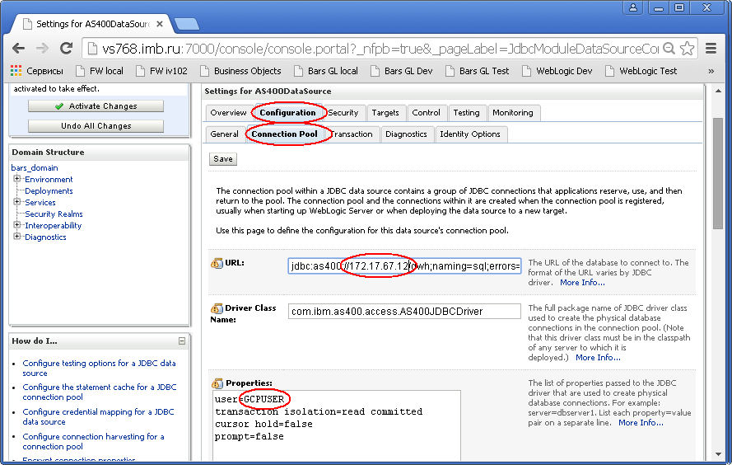

Проверить и при необходимости изменить поля:

**URL** – настроить IP-адрес сервера баз данных

**Properties** – user= <имя пользователя для подключения к БД>

**Password** – <пароль пользователя для подключения к БД >

**Confirm password** – <пароль пользователя для подключения к БД >

**Initial capacity** – 10

**Maximum capacity** – 50

Нажать кнопку **[Save].**

**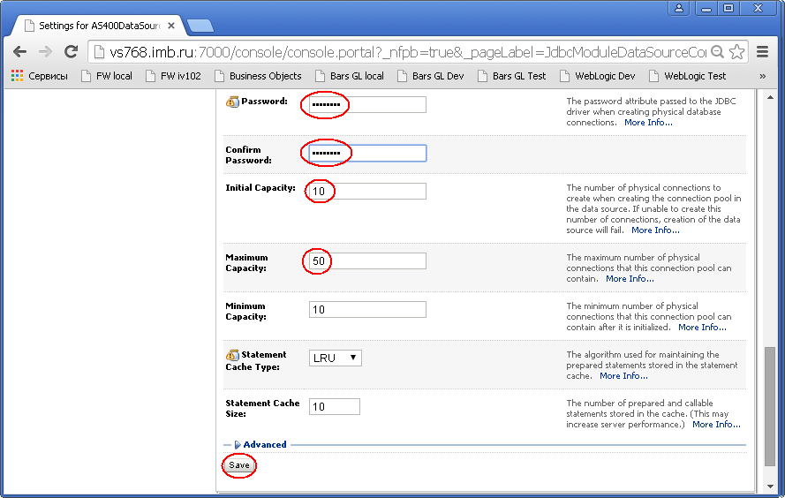**

Нажать кнопку **[OK]**, затем **[Activate Changes]**

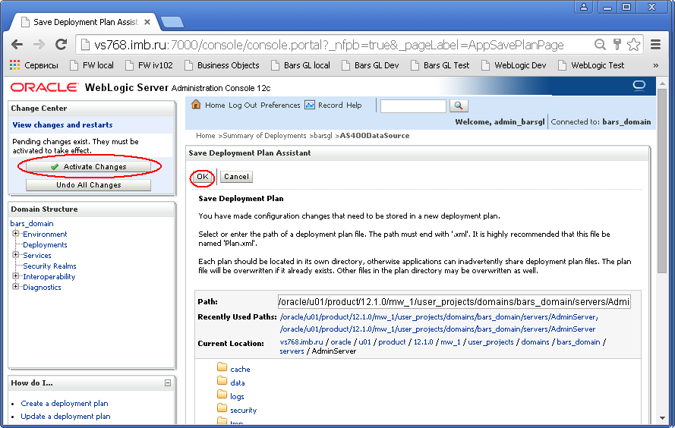

### Запуск приложения

* на панели **DomainStructure** выбрать **Deployments**
* На закладке **Deployments** щелкнуть чекбокс **barsgl**
* нажать **[Start] → Servicing all request**

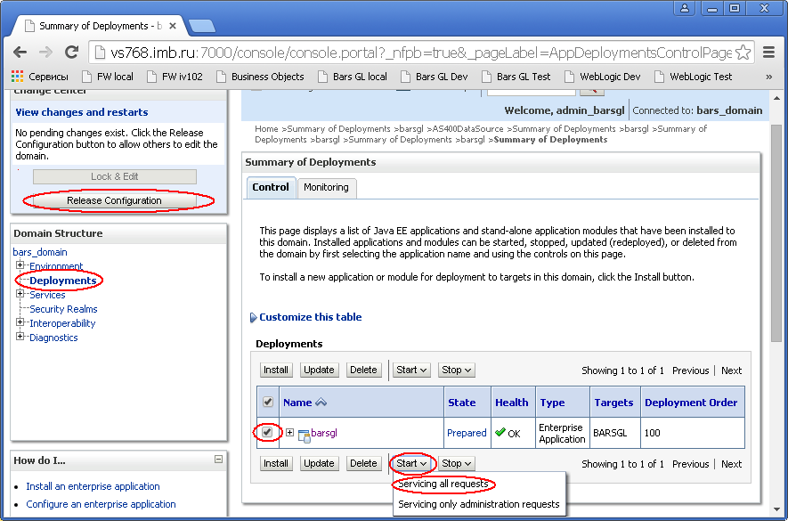

На следующем экране нажать кнопку **[Yes]**

Статус приложения должен стать **Active**.

* Если прилоджение было заблокировано, нажать кнопку **[Release Configurarion]**
* Если вверху экрана выйдет ошибка “**Invalid padding**”, проверить и настроить подключение к базе данных (см. пункт **6.2.3**), затем повторно запустить приложение

### Удаление приложения

* на панели **DomainStructure** выбрать **Deployments**
* на панели **Deployments** щелкнуть чекбокс **barsgl**
* остановить приложение **[Stop] → Force Stop Now**
* на панели **Change Center** нажать кнопку **[Lock & Edit]**
* на панели **Deployments** щелкнуть чекбокс **barsgl**
* нажать кнопку **[Delete]**
* На панели **Change Center** нажать **[Activate Changes]**

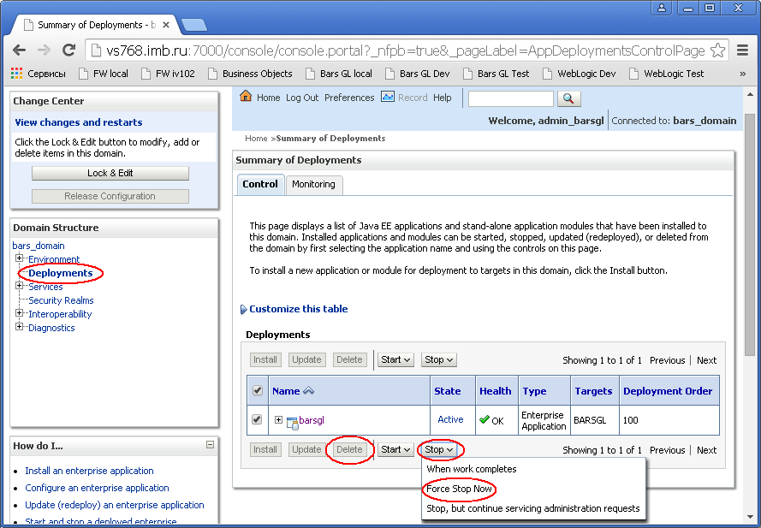

Приложение удалится из списка **Deployments**.

## Настройка внешнего источника данных barsgl

Взять библиотеку из поставки **.\Intstaller\jt400-8.6.jar**

Скопировать библиотеку jt400-8.6.jar в wls12130\_2\user\_projects\domains\mydomain\lib

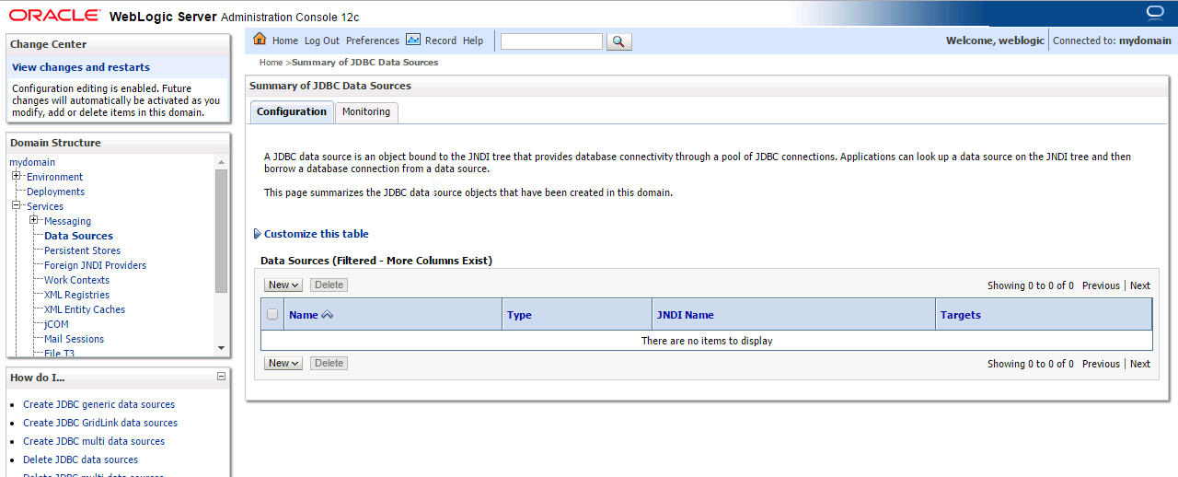

New -> Generic Data Datasource

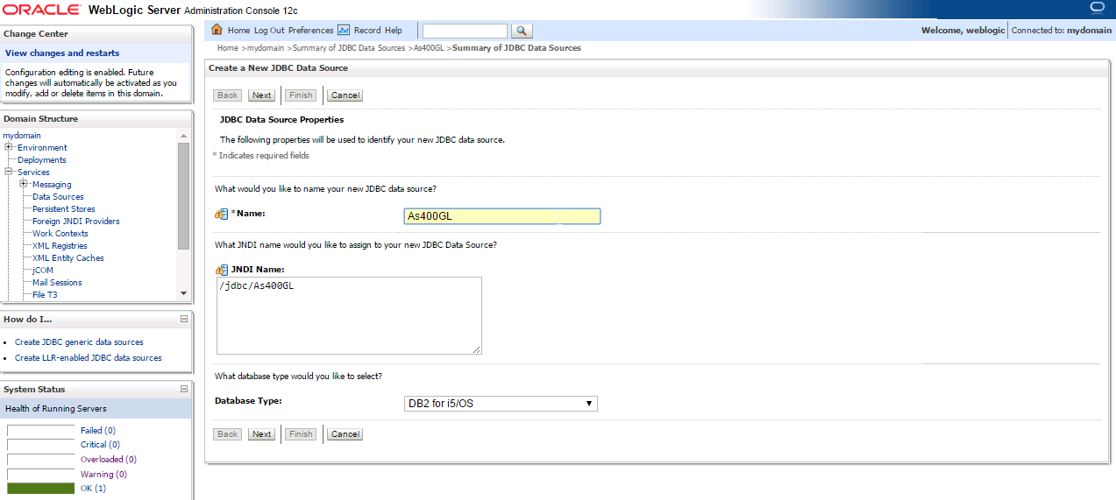

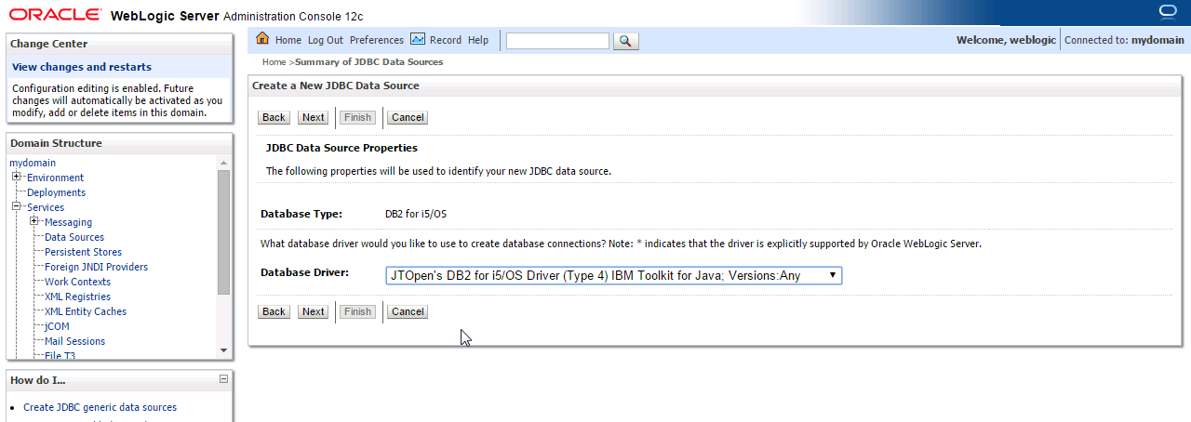

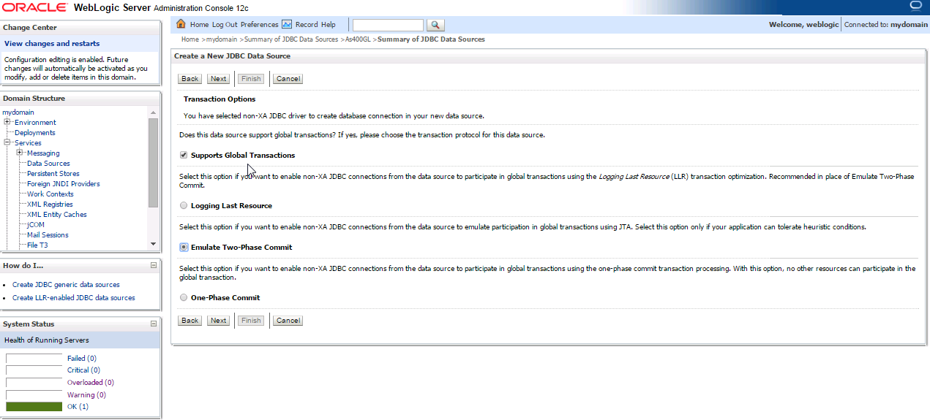

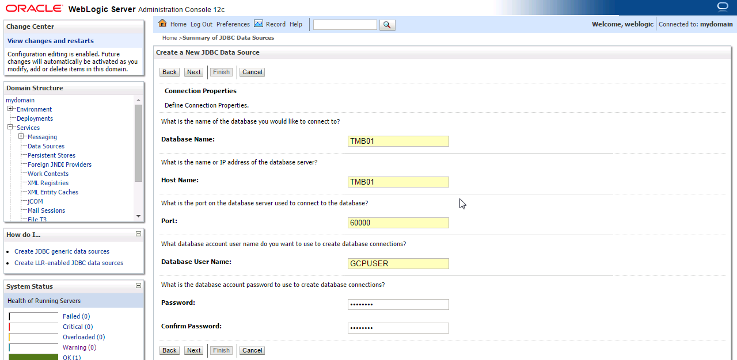

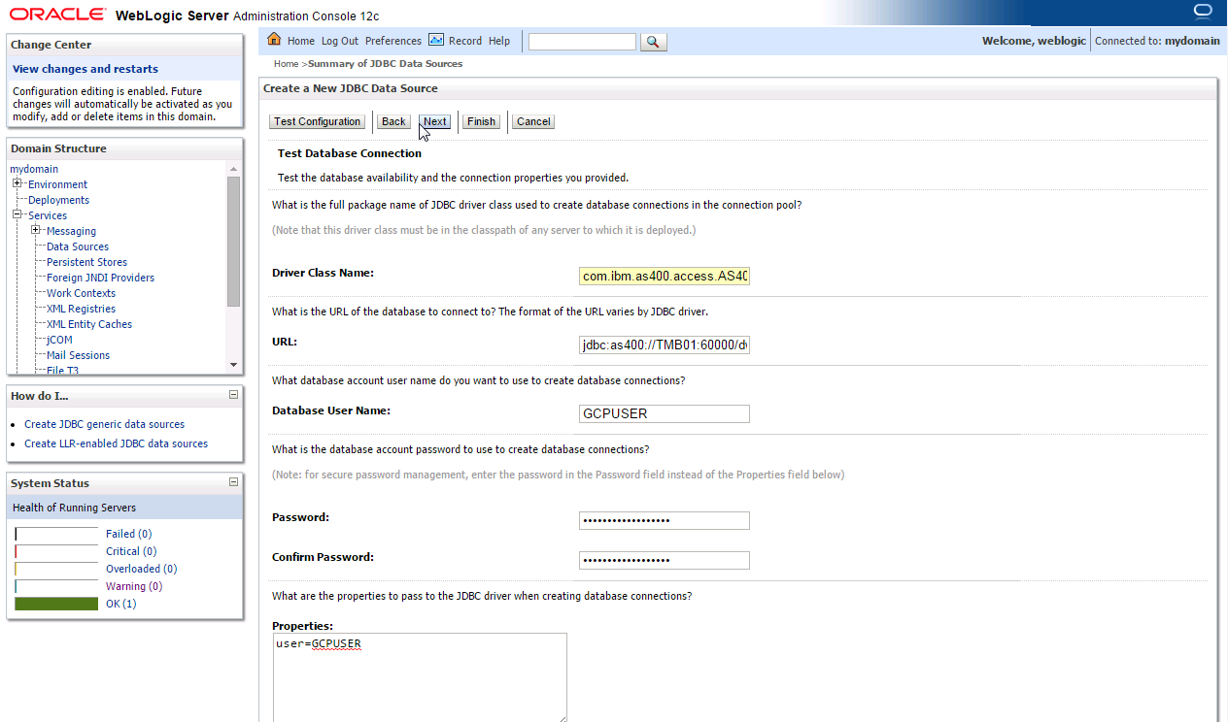

**Driver Class Name: com.ibm.as400.access.AS400JDBCDriver**

**URL:** jdbc:as400://TMB01:60000/dwh;naming=sql;errors=full;thread used=false

**Properties:**

prompt=false

user=IMBUSER

cursor hold=false

transaction isolation=read committed

User/Password не изменять

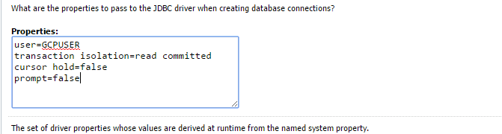

**Test Table Name:** SYSIBM.SYSDUMMY1

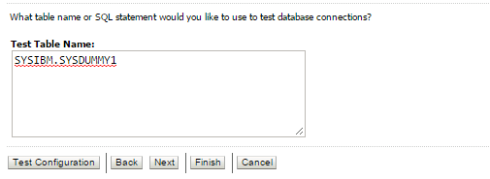

Нажать **Test Configuration. Тест должен пройти успешно.**

**Next Выбрать сервер. Должен быть тот сервер куда в итоге инсталлируется приложение barsgl.ear**

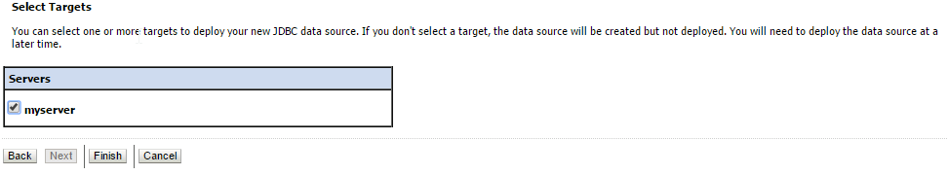

Нажимаем Finish

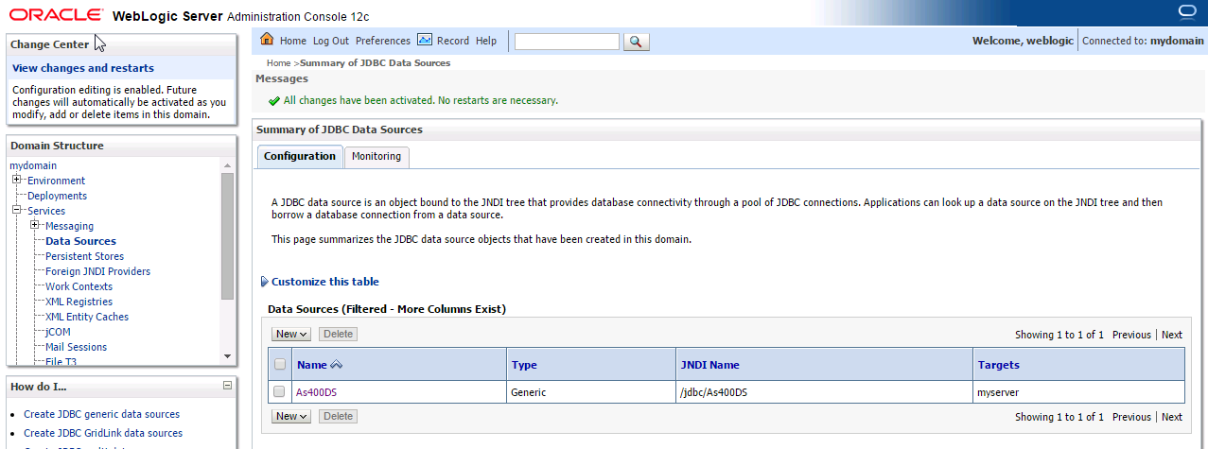

Заходим в конфигурацию datasource

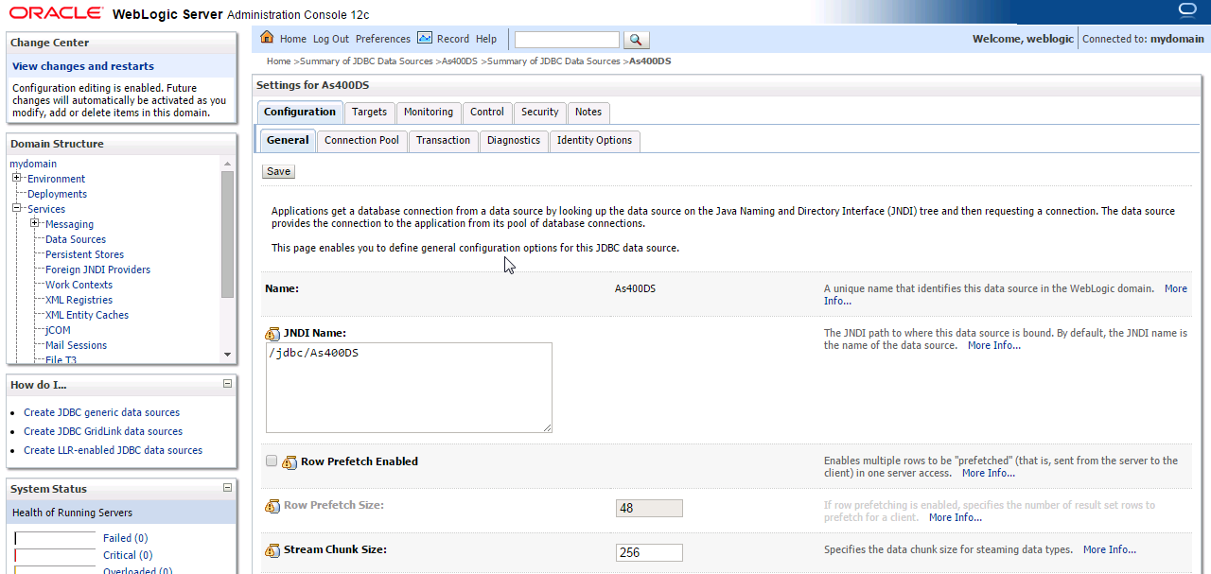

Вкладка Connection Pool. Установить параметры.

**Maximum Capacity: 100**

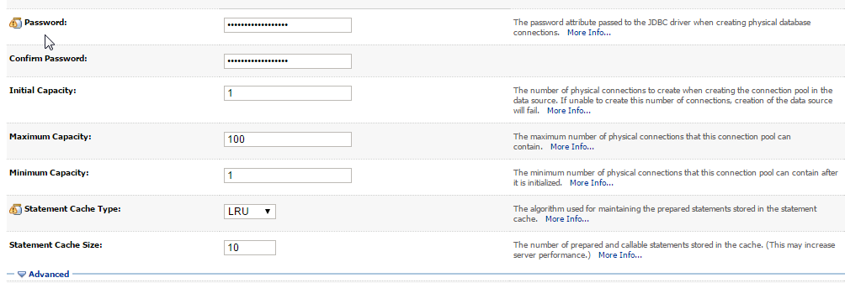

Переходим на вкладку Advanced

Устанавливаем

**Test Connection on reserve: true**

**Test Frequency: 120**

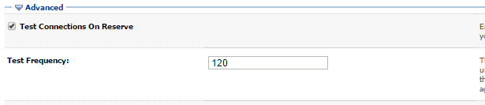

**Inactive connection timeout:** 600

**Connection reserve timeout:** 600

**Shrink Frequency: 900**

**Connection Creation Retry Frequency: 120**

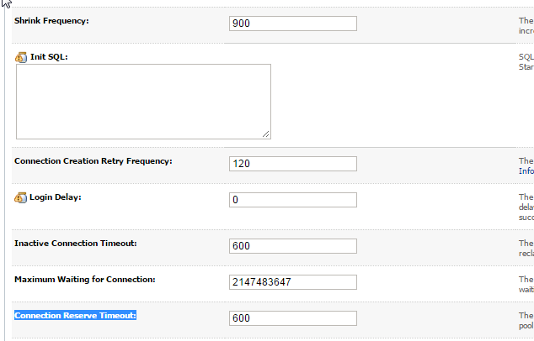

**Connection Count of Refresh Failures Till Disable: 100**

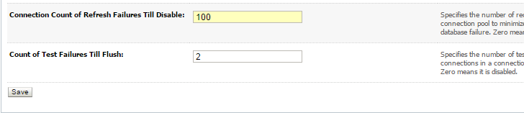

Нажимаем Save

# Порядок вызова

## Загрузчик

По событию готовности данных из MIDAS происходит внешний запуск загрузчика. В процедуре CoB MIDAS, запускаемой на AS/400, выполняется копирование данных в библиотеку M10MMDWH, после чего вызывается команда на запуск загрузчика BARS:

java -classpath bank.jar:log4j-1.2.7.jar:ojdbc14.jar:JT400.jar

lv.gcpartners.bank.iflex.LoadProcessNew START

## Фоновые задачи

Запуск процедур по расписанию выполняется в виде фоновых задач. Параметры фоновых задач хранятся в таблице GL\_SCHED. Задачи запускаются на сервере приложений как фоновые задачи Enterprise JavaBeans.

Список фоновых задач:

* Мониторинг входящих сообщений АЕ;
* Открытие следующего операционного дня;
* Закрытие баланса предыдущего операционного дня;
* Загрузка курсов валют;
* Реконсиляция;
* Сервис открытия счетов;
* Выгрузка счетов доходов-расходов из BARS GL в Midas;
* Перевод операционного дня в состояние PRE\_COB;
* Полная выгрузка счетов и проводок в DWH за день;
* Выгрузка остатков/оборотов в DWH за день;
* Раскраска счетов;
* Выгрузка остатков по совместным счетам;
* Выгрузка остатков по GL счетам;
* Выгрузка переоцененных остатков;
* Полная выгрузка в STAMT за день;
* Выгрузка в STAMT проводок back-value за день;
* Выгрузка остатков по запросу;
* Выгрузка счетов в STAMT.

# Порядок регистрации пользователей

## Вход в интерфейс «Пользователи»

Вход производится через запуск веб-браузера и переход по ссылке <http://vs769.imb.ru:7001/barsgl>.

Пользователю предлагается произвести вход в систему:

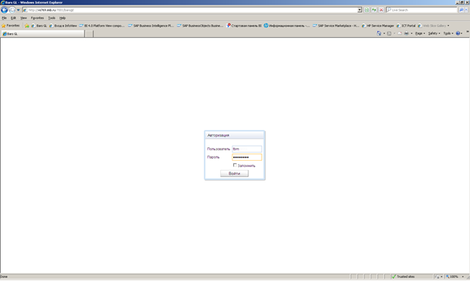

В выпадающем списке вкладки «Система» выбираем пункт меню «Управление доступом» \ «Пользователи»:

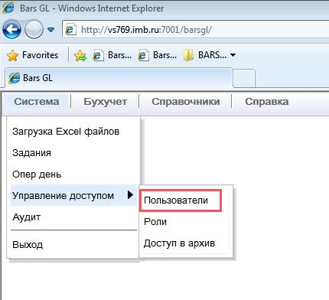

В открывшейся экранной форме «Пользователи» отображается полный список зарегистрированных в системе пользователей, за исключением пользователей, дата закрытия у которых содержит непустое значение:

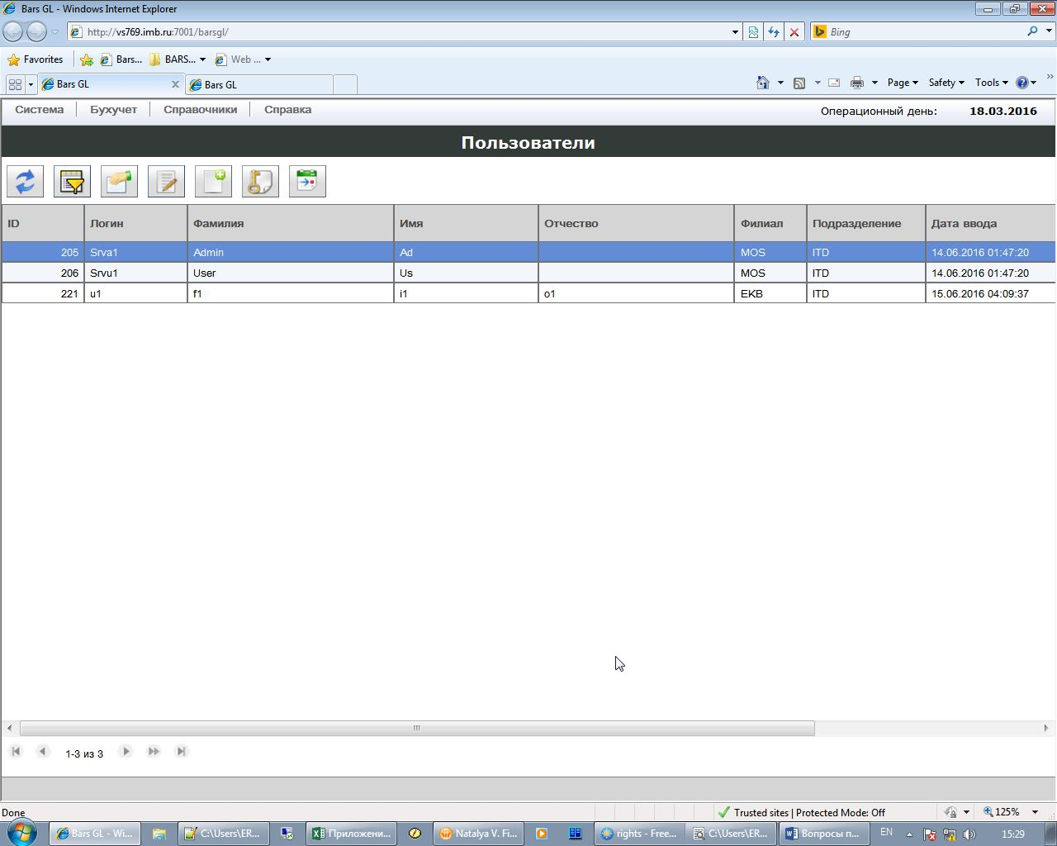

Через данную форму можно:

* Ввести нового и отредактировать ранее введенного пользователя
* Назначить пользователю права на доступ к объектам системы и их функциям
* Назначить права на доступ в архив для совершения операций BackValue

## Ввод пользователей

Нажимаем на кнопкуnew24 (Ввод нового пользователя):

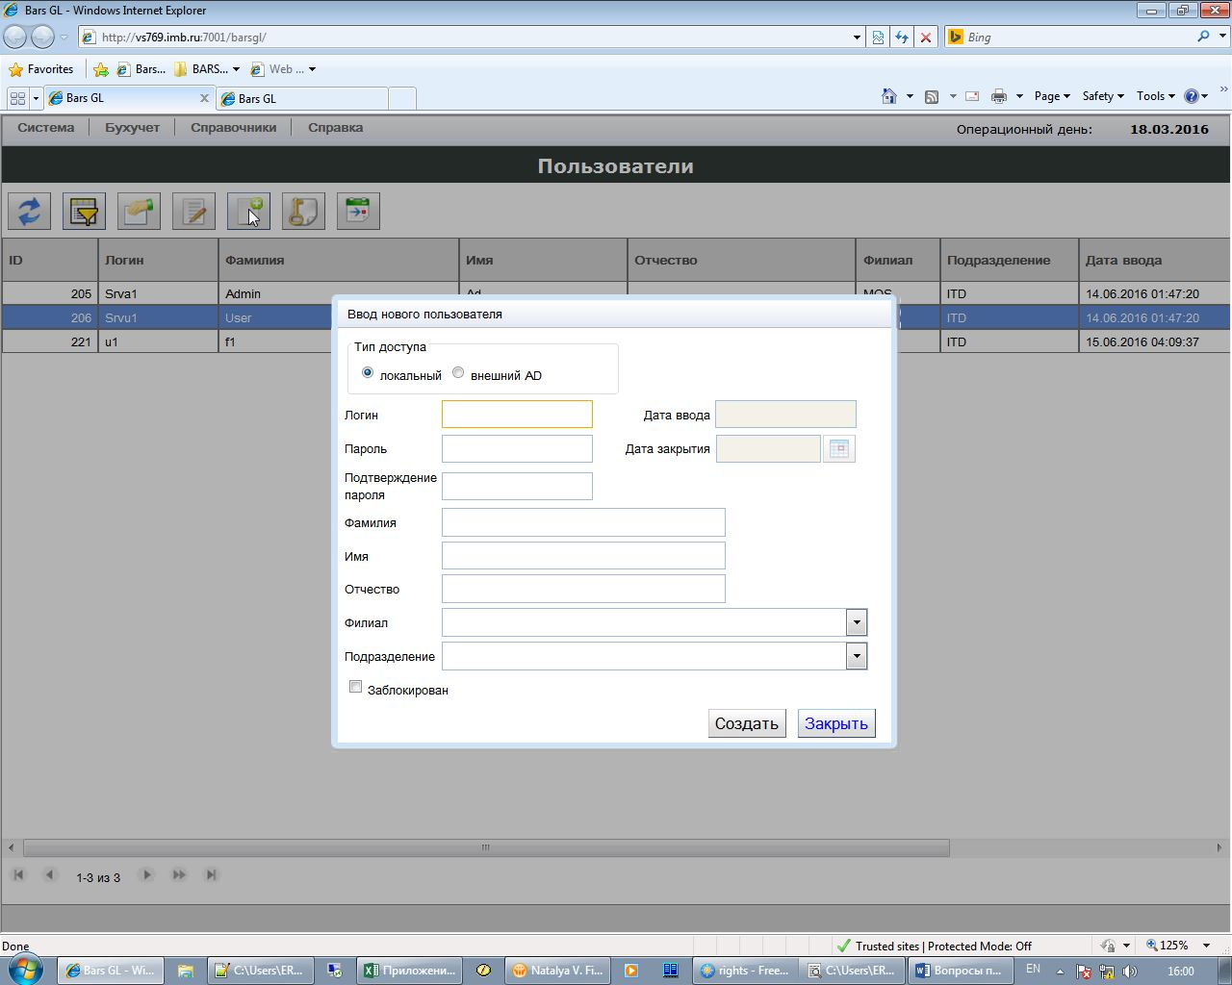

В открывшемся окне

выбираем:

* тип авторизации пользователя: локальный (через BARS GL) или внешний (через Active Directory)

вводим:

* логин;
* пароль (с подтверждением);
* фамилию, имя, отчество
* филиал и подразделение, в которых работает пользователь

**► Все доступные поля, кроме полей «Отчество» и «Заблокирован», обязательны для заполнения.**

Поле «Дата ввода» заполняется автоматически при сохранении учетной карточки пользователя и не доступно для дальнейшего изменения.

Выбор типа доступа «внешний AD» не предусматривает ввод и хранение пароля в BARS GL. При этом предполагается, что вводимый в систему пользователь уже зарегистрирован в Active Directory, через который и проверяется логин и пароль, запрашиваемые системой при входе в интерфейс BARS GL. В этом случае действуют правила, установленные в Active Directory, и при трех попытках ввода неправильного пароля пользователь будет заблокирован.

При нажатии кнопки «Создать» в список пользователей будет добавлен новый пользователь. Для отмены операции ввода нужно нажать кнопку «Закрыть».

## Поиск пользователей

Нажимаем на кнопкуC:\RBpartners\MyProjects\BarsGL_Interface\Права доступа\ico\filter.png (Фильтр) экранной формы «Пользователи». В открывшейся форме «Фильтр» нажимаем на кнопку отображения выпадающего списка . Выбираем параметр, по которому будем производить фильтрацию.

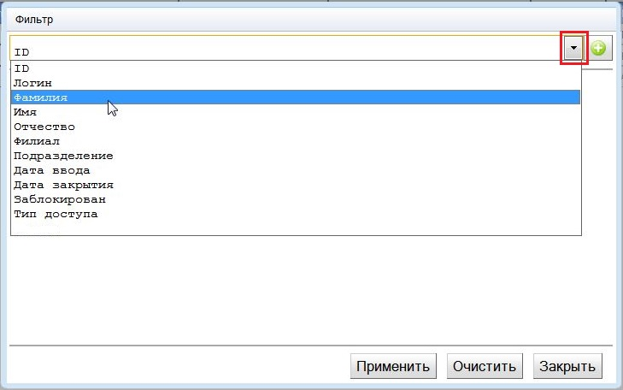

Для выбранного параметра нажимаем кнопкуC:\RBpartners\MyProjects\BarsGL_Interface\Права доступа\ico\plus16.png (Добавить новый фильтр):

**► По одному параметру можно создать несколько фильтров.**

Нажимаем на кнопку отображения выпадающего списка  в строке созданного фильтра. Выбираем правило, по которому будет производиться фильтрация и указываем значение фильтрации.

**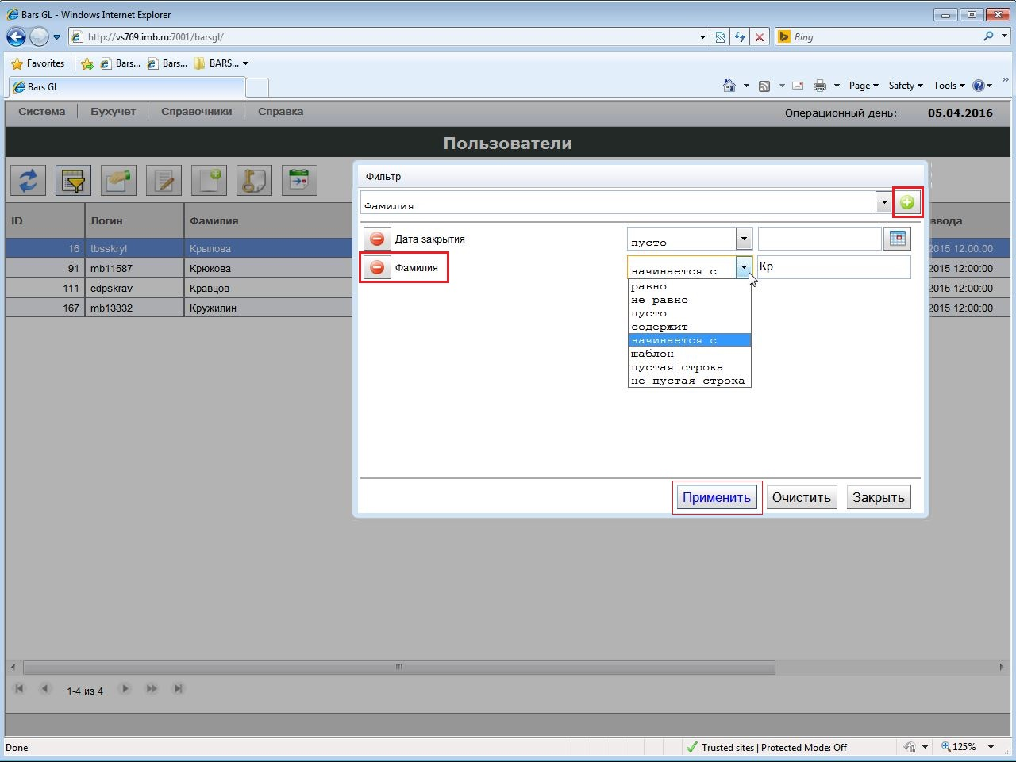**

Нажимаем кнопку «Применить». На экране отобразятся пользователи с параметрами, соответствующими выбранному набору фильтров.

Для удаления созданных фильтров нажимаем кнопку «Очистить» и кнопку «Применить» для отображения всего списка зарегистрированных в системе пользователей.

## Редактирование пользователей

В форме «Пользователи» выбираем из списка нужного пользователя и нажимаем кнопкуC:\Users\FigarovskayaNV\AppData\Local\Microsoft\Windows\Temporary Internet Files\Content.Word\edit24.png (Редактирование пользователя). Открывается форма «Редактирование пользователя».

**► Все поля формы, кроме полей «Логин», «Дата ввода»** и в зависимости от типа авторизации пользователя **«Пароль»** (с подтверждением)**, доступны для изменения.**

Для редактирования пользователей с внешней авторизацией поля «Пароль» и «Подтверждение пароля» не доступны – проверка пользователя при авторизации в системе осуществляется через Active Directory.

В форме не запрещается изменять значение поля «Тип доступа». При этом поля «Пароль» и «Подтверждение пароля» становятся доступными или не доступными в зависимости от выбранного значения.

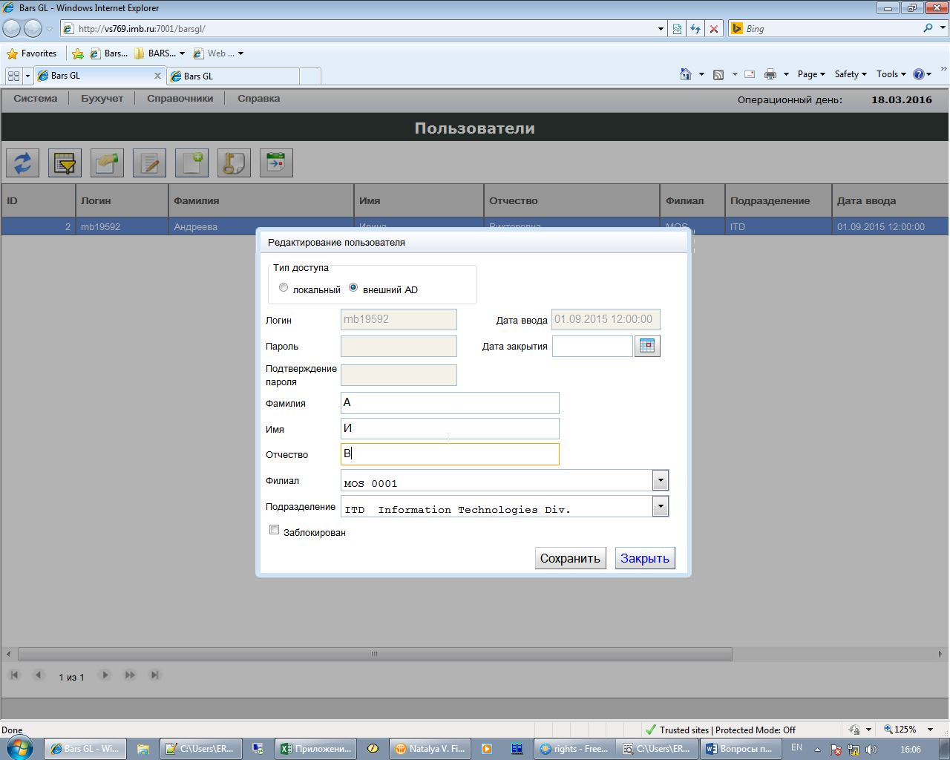

*Форма редактирования пользователя с внешней авторизацией*

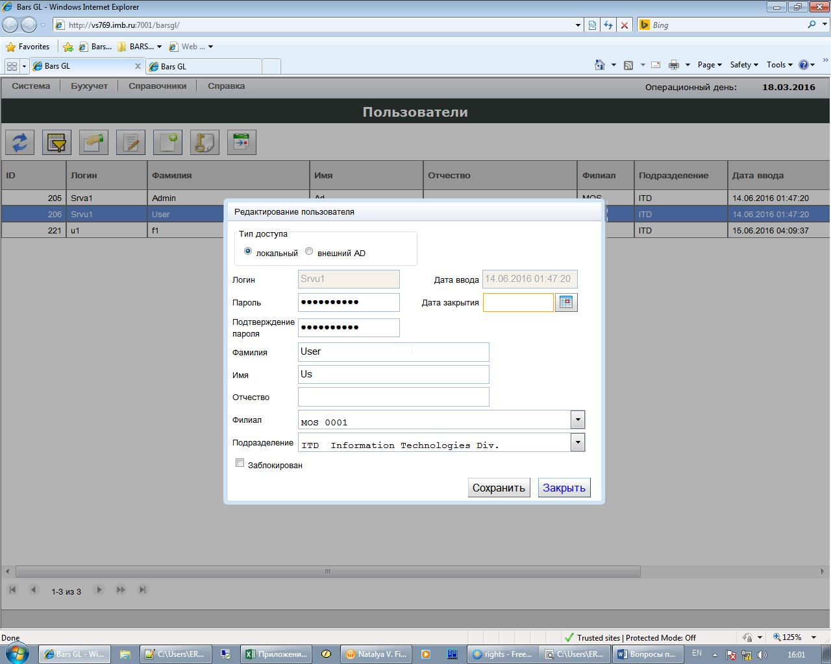

*Форма редактирования пользователя с локальной авторизацией*

## Удаление и блокировка пользователей

Для удаления пользователя из системы служит поле «Дата закрытия». При заполнении данного поля пользователь не удаляется из системы, а только исключается из видимого списка пользователей в форме «Пользователи».

Для временного отключения пользователя от доступа к системе или, наоборот, включения можно с помощью изменения значения поля-флага «Заблокирован». При включенном флаге пользователь не может авторизоваться в системе до тех пор, пока администратор системы не снимет блокировку (флаг выключен). При этом из видимого списка такой пользователь не исключается.

## Установка прав доступа

После ввода нового пользователя (появляется в конце общего списка пользователей) пользователю нужно установить права на доступ к системе, без установки которых в интерфейсе для данного пользователя будут доступны только вкладки «Система» с пунктом меню «Выход» и «Справка».

Выбираем в форме «Пользователи» нужного пользователя и нажимаем на кнопку C:\Users\FigarovskayaNV\AppData\Local\Microsoft\Windows\Temporary Internet Files\Content.Word\page_key.png для установки пользователю права доступа к:

* филиалам,
* продуктам (источникам сделок) и
* функциям системы посредством привязки соответствующих ролей

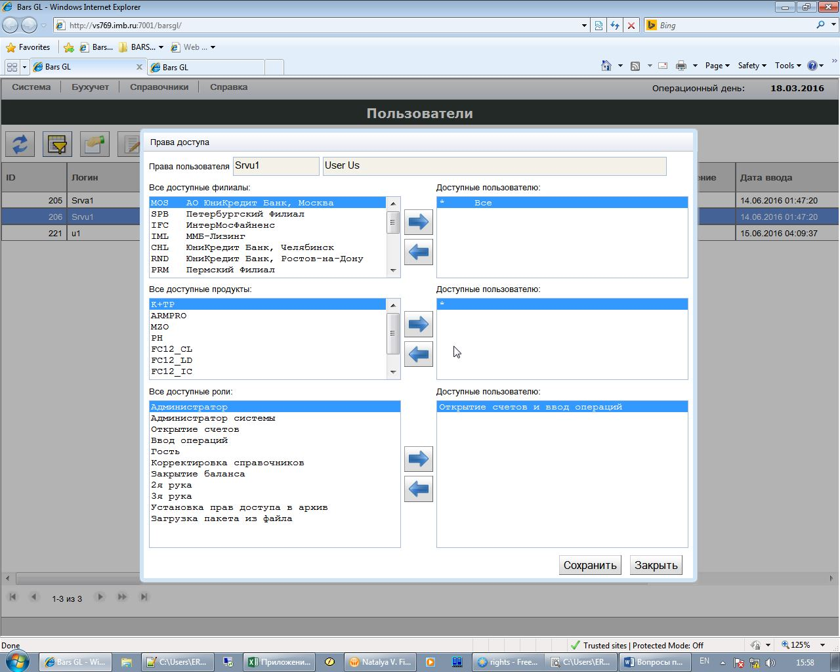

Открывается форма «Права доступа». Визуально форма поделена на две части: слева располагается все, что доступно системе, справа – все, что доступно пользователю. Права назначаются пользователю путем переноса с помощью стрелок из левой части формы в правую и, наоборот, если нужно изменить права.

**► Все поля доступа пользователя должны быть заполнены**

Право на доступ к филиалам может быть только одно: либо все филиалы «\* - Все», либо код филиала из учетной карточки пользователя.

По остальным полям (доступным продуктам и ролям) возможны списки значений.

Для пользователей, у которых нет ограничений на доступ к продуктам, добавляем значение «\*».

## Предоставление доступа в архив

### Предоставление доступа в архив через форму «Пользователи»

Для установки пользователю доступа к выполнению проводок в архиве в форме «Пользователи» нажимаем кнопку «Доступ в Архив».

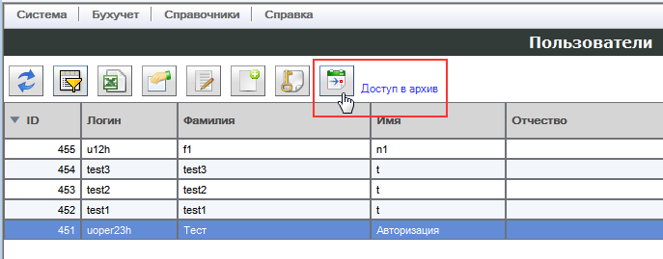

Открывается форма «Доступ в архив»:

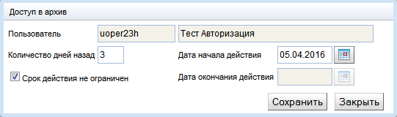

В поле «Количество дней назад» вводим количество рабочих дней, предоставляемых пользователю для совершения проводок BackValue.

Данный параметр проверяется при вводе бухгалтерской операции с датой проводки меньшей чем дата текущего операционного дня (ОД).

Дата (расчетная дата), с которой пользователь может выполнять действия, изменяющие состояние баланса, рассчитывается по формуле:

Расчетная дата = Дата текущего ОД – Количество дней назад (рабочих дней)

Срок действия данного права определяется значениями полей «Дата начала действия» и «Дата окончания действия». При первичной установке данные поля заполняются значением даты текущего операционного дня и установленное в поле «Количество дней назад» значение будет действовать только по текущий день (включительно).

**► Для установки неограниченного права работы в архиве на заданное количество дней** (> 0) **поле «Дата окончания действия» должно быть пустым**

Данное поле можно очисть вручную или нажать и установить флаг «Срок действия не ограничен» в положение «включено», как показано на скриншоте.

Для изменения у пользователя параметров доступа в архив нажимаем туже кнопку, что и для первичной установки.

**► Для удаления права работы в архиве достаточно обнулить значение поля «Количество дней назад»** (= 0) **или в поле «Дата окончания действия» установить соответствующее значение.**

### Предоставление доступа в архив через пункт меню «Доступ в архив»

Для просмотра полной информации о предоставленных пользователям количестве дней в архиве и сроках их действия служит форма «Доступ в архив».

Форма открывается из вкладки «Система» пункта меню «Управление доступом» \ «Доступ в архив».

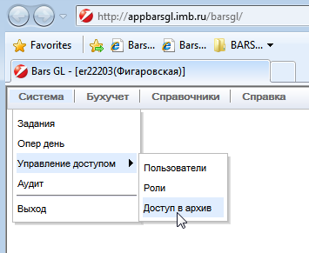

Данный пункт меню доступен также пользователям с ролью «Установка прав доступа в архив», что обеспечивает возможность оперативно без администратора системы предоставлять право другим пользователям совершать проводки в закрытые операционные дни.

В форме можно с помощью фильтров по полю «Кол-во дней назад», «Дата начала действия» и «Дата окончания действия» посмотреть у кого на текущий день есть право на совершение проводок в закрытых операционных днях.

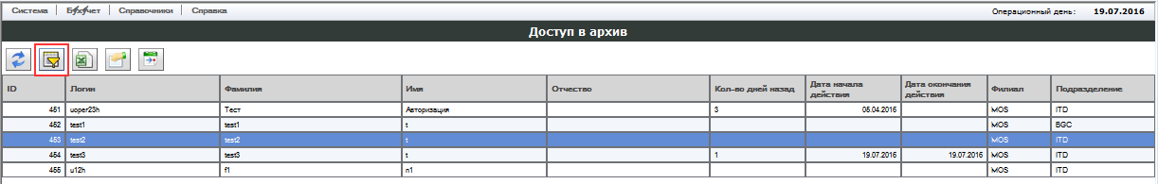

Для этого, при условии, что открытый операционный день 19.07.2016, необходимо установить следующие фильтры:

* для проверки пользователей с неограниченным сроком действия права:

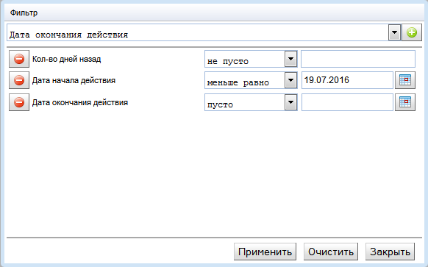

* для проверки пользователей с ограниченным сроком действия, например, с предоставлением права только на текущий день 19.07.2016 или с истечением права через определенное количество дней

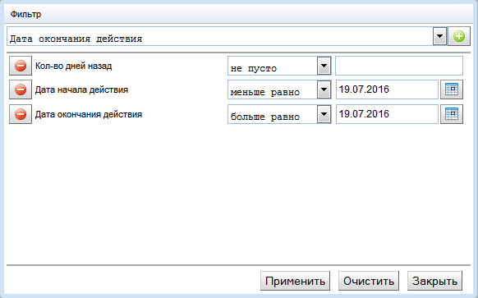

В форме «Доступ в архив», так же, как и в форме «Пользователи», можно установить пользователям право доступа в архив.

Для этого находим пользователя, используя фильтр по фамилии или учетному коду (логину), и нажимаем кнопку «Доступ в архив».

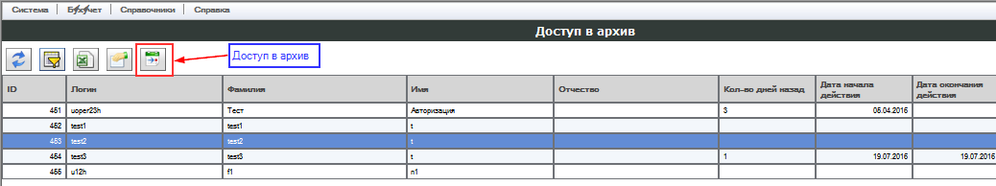

Все действия в открываемой форме «Доступ в архив» описаны в предыдущем пункте.

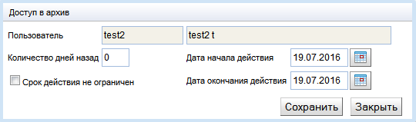

# Создание и формирование ролей

## Вход в интерфейс «Роли»

В выпадающем списке вкладки «Система» выбираем пункт меню «Управление доступом» \ «Роли»:

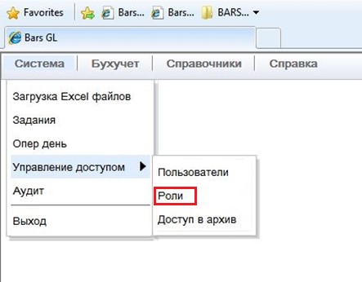

Открывается форма «Роли и функции»:

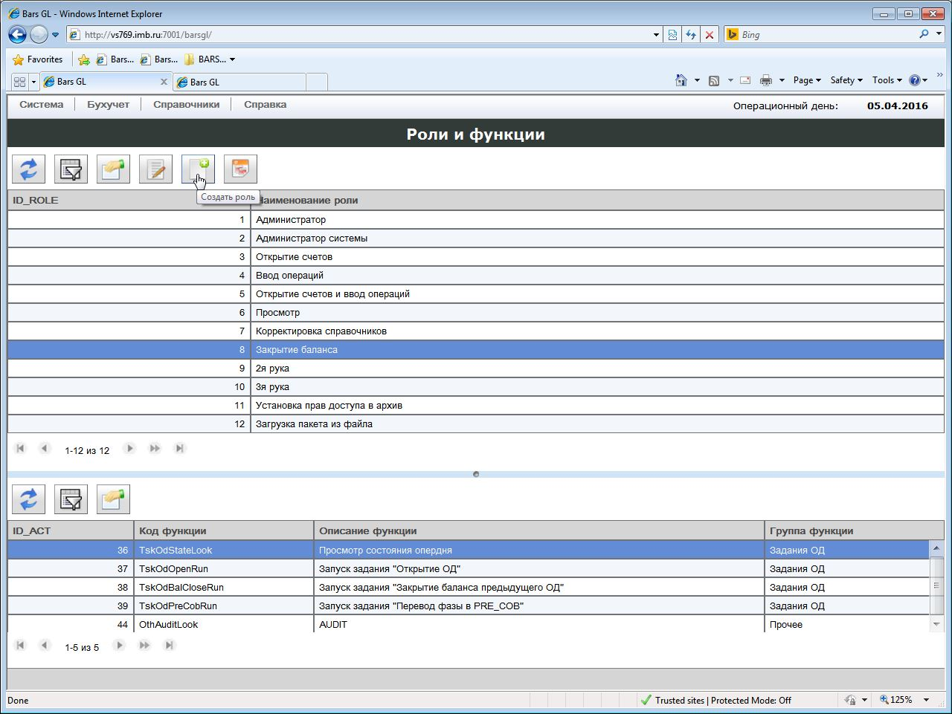

В верхней части формы отображается список ролей, доступных в системе, в нижней – список функций отдельно по каждой роли, и соответственно можно просмотреть содержание любой роли, созданной при разработке системы, и роли, введенной пользователем с правами администратора.

## Создание роли

В форме «Роли и функции» для ввода новой роли нажимаем кнопку C:\Users\FigarovskayaNV\AppData\Local\Microsoft\Windows\Temporary Internet Files\Content.Word\new24.png:

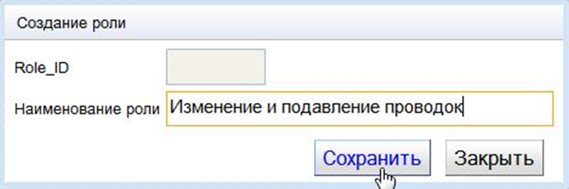

В открывшейся форме заполняем обязательное поле «Наименование роли», нажимаем кнопку «Сохранить». Новая роль появляется в общем списке ролей, отображаемом в конце списка мастер‑формы «Роли и функции».

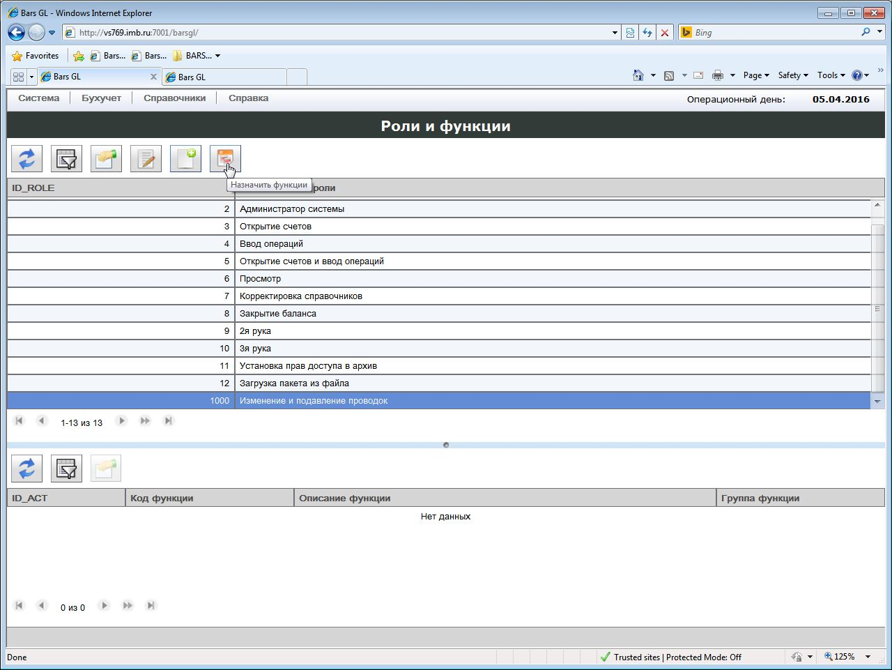

Для включения в содержание роли необходимых функций выбираем из списка данную роль, установив курсор на соответствующую запись, и нажимаем кнопку C:\Users\FigarovskayaNV\AppData\Local\Microsoft\Windows\Temporary Internet Files\Content.Word\function.png (Назначить функции).

Открывается экранная форма «Назначение функций»:

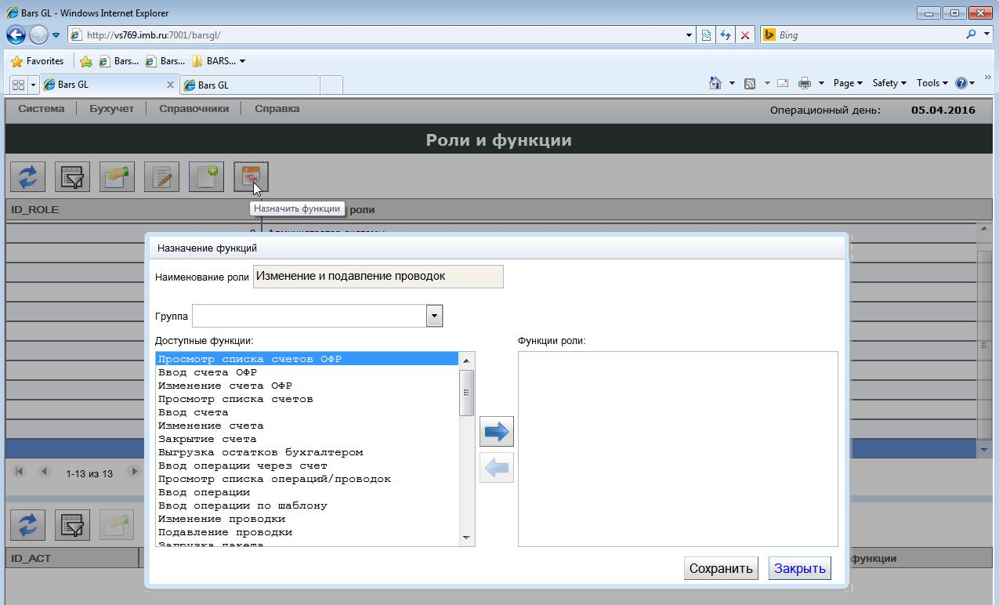

Для простоты поиска все функции сгруппированы по объектам системы – это счета, операции, справочники, пользователи, роли, задания, службы и т.п.

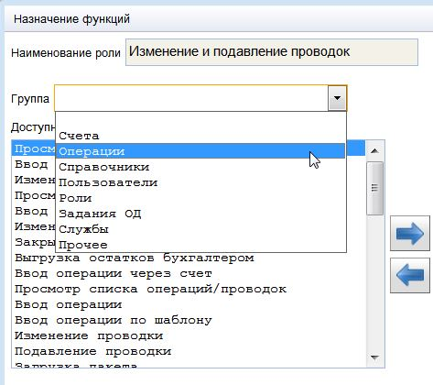

Из выпадающего списка поля «Группа» выбираем нужный объект, например, «Операции».

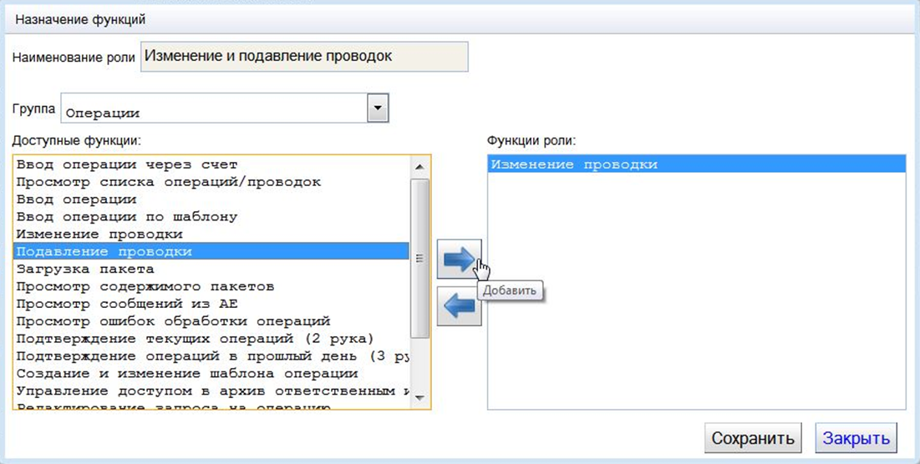

Из списка отфильтрованных функций выбираем с помощью стрелки  нужные нам функции.

При формировании содержания роли функции из левой части в правую не переносятся, а копируются с проверкой на отсутствие таких функций в роли (повторения невозможны).

После нажатия кнопки «Сохранить» форма закрывается и введенные функции появляются в нижней части основной формы «Роли и функции»:

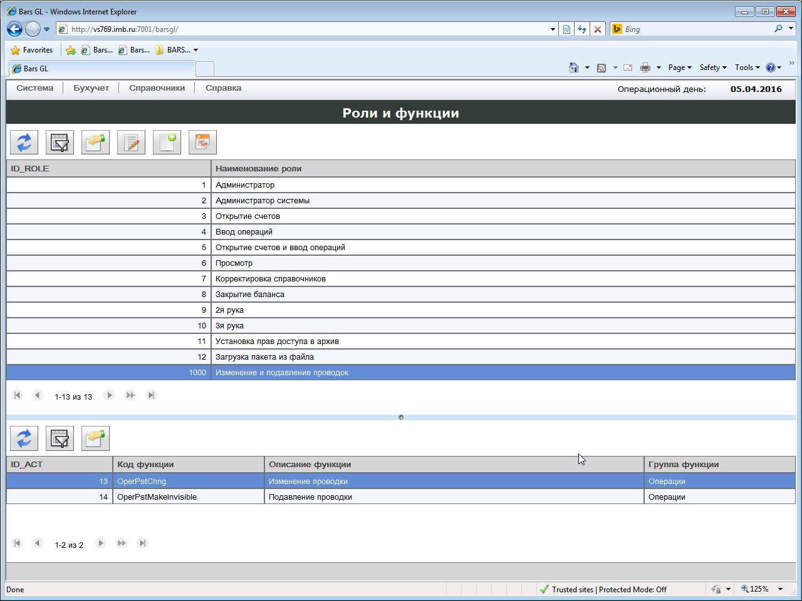

## Редактирование роли

В системе допустимо изменение всех ролей, кроме роли «Администратор», включая изменение как названий ролей, так и состава их функций.

**► Роль «Администратор» является системной и редактированию не подлежит.**

Для изменения названия роли в форме «Роли и функции» нажимаем кнопкуC:\Users\FigarovskayaNV\AppData\Local\Microsoft\Windows\Temporary Internet Files\Content.Word\edit24.png и изменяем поле «Наименование роли»:

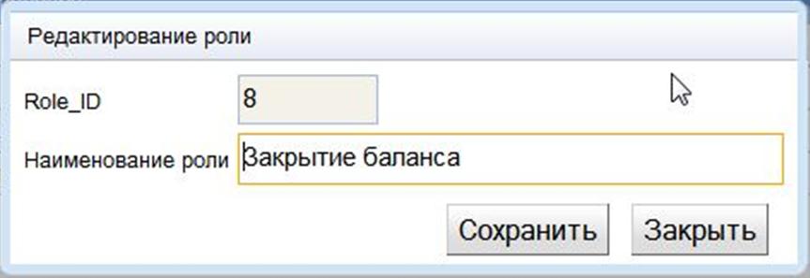

После нажатия кнопки «Сохранить» форма закрывается и в мастер‑форме «Роли и функции» отображается роль с новым названием.

Для изменения состава функций роли находим нужную роль в списке ролей системы и нажимаем кнопкуC:\Users\FigarovskayaNV\AppData\Local\Microsoft\Windows\Temporary Internet Files\Content.Word\function.png. С помощью стрелок  и  меняем состав функций и нажимаем кнопку «Сохранить».

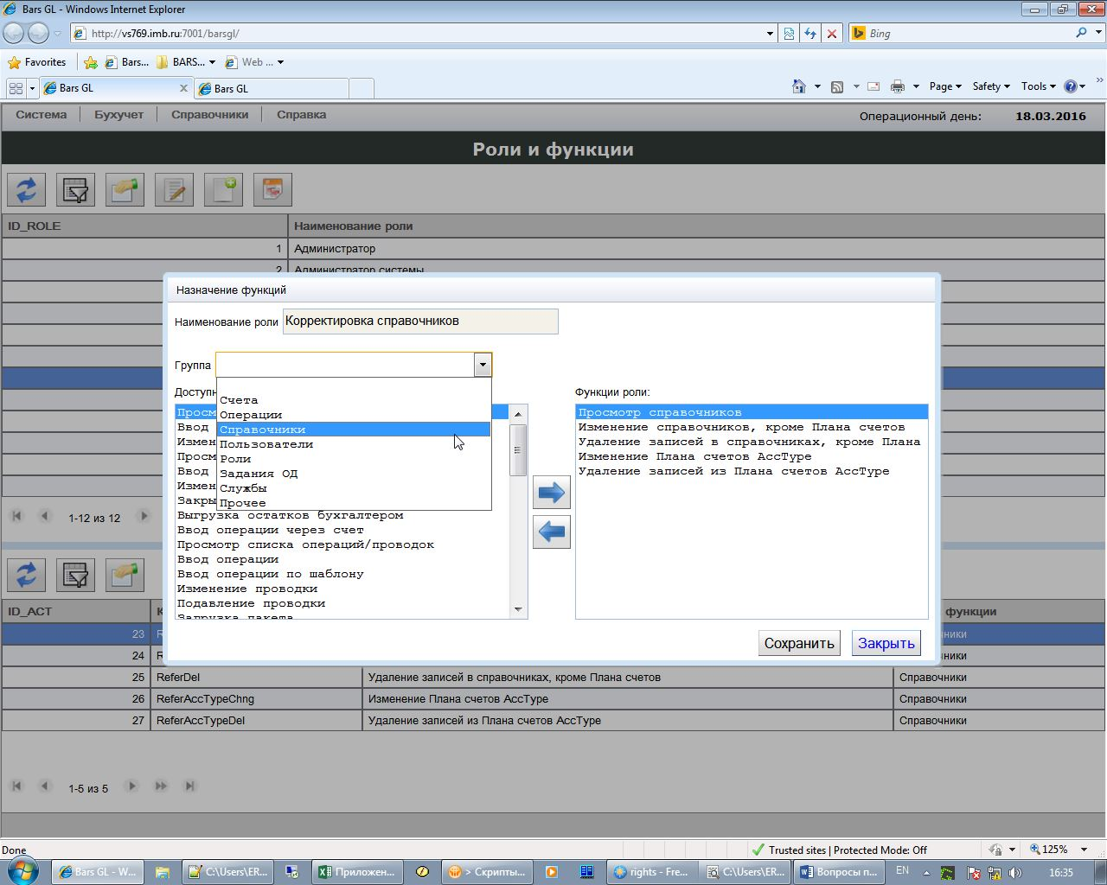

# Возможные сообщения, выдаваемые ПС

## Вход в интерфейс «Аудит»

Вход производится через запуск веб-браузера и переход по ссылке <http://vs769.imb.ru:7001/barsgl>.

Пользователю предлагается произвести вход в систему:



В выпадающем списке «Система» в левом верхнем углу выбираем «Аудит»:



## Просмотр системных сообщений.

### Просмотр списка сообщений.

Начальное окно интерфейса «Аудит» выглядит следующим образом:

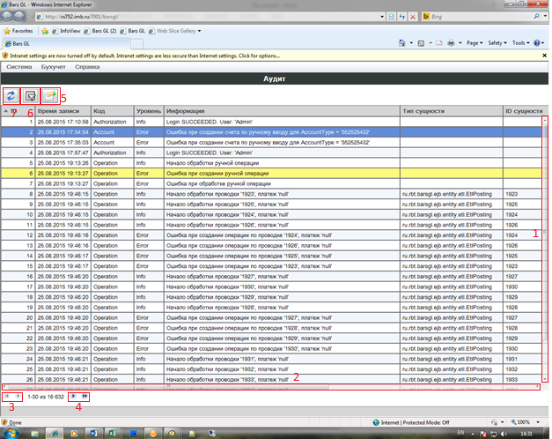

Оно представляет собой первую страницу списка всех системных сообщений.

Страница просмотра системных сообщений предоставляет пользователю следующие функциональные возможности:

1) прокрутка сообщений, отображенных на текущей странице (вверх/вниз);

2) просмотр параметров сообщений путем прокрутки вправо/влево;

3) переход на следующую/последнюю страницы путем нажатия клавиш /;

4) переход на предыдущую/первую страницы путем нажатия клавиш /;

5) просмотр сообщения (см. п.2.2);

6) фильтр сообщений (см. п.3);

7) обновление страницы.

### Просмотр выбранного сообщения.

После нажатия на кнопку  (Просмотр) появляется окно просмотра сообщения:

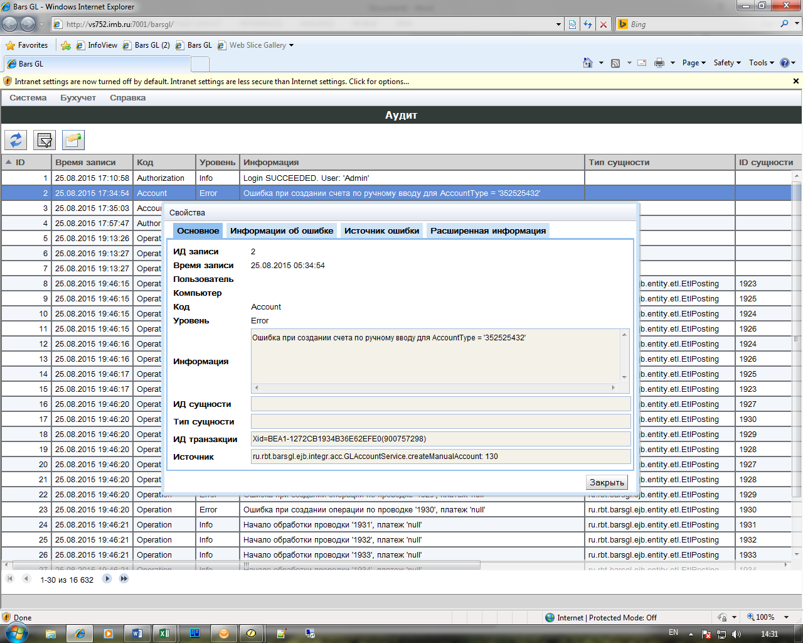

Окно просмотра имеет следующие вкладки с информацией о сообщении:

- Основное;

- Информация об ошибке;

- Источник ошибки;

- Расширенная информация.

Для просмотра нужной информации нажимаем на соответствующую вкладку:

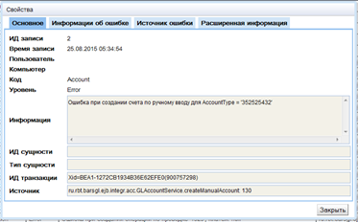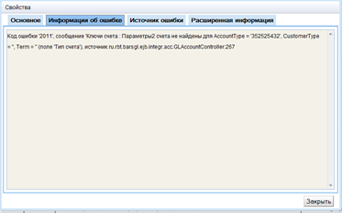

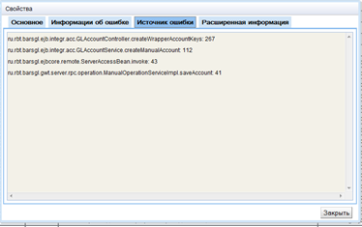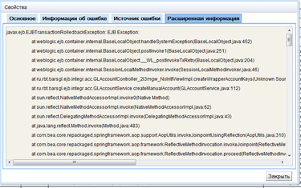

Для выхода из меню Просмотра сообщения нажимаем кнопку «Закрыть»:

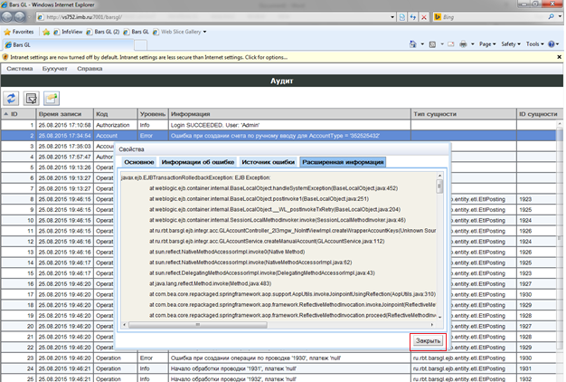

## Поиск системных сообщений.

После нажатия на кнопку  (Фильтр) открывается меню фильтрации:

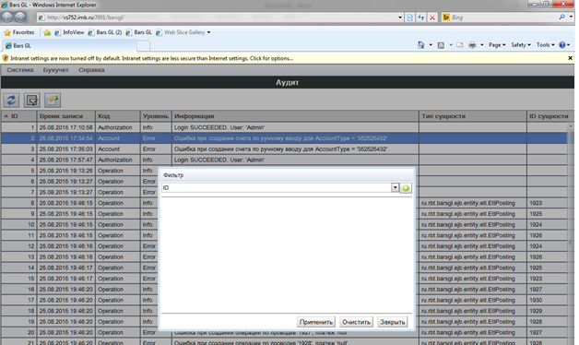

Нажимаем на кнопку отображения выпадающего списка  и выбираем параметр, по которому будем производить фильтрацию (нажатием левой клавиши мыши):

**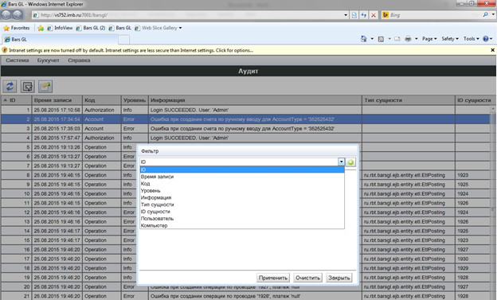**

Для выбранного параметра нажимаем кнопку «+» (Добавить новый фильтр):



В списке фильтров добавится новый фильтр по выбранному параметру.

**Для выбранного параметра может быть создано несколько фильтров,**

**параметр фильтрации только один.**

Нажимаем на кнопку отображения выпадающего списка  в строке созданного фильтра.

Выбираем правило, по которому будет производиться фильтрация.

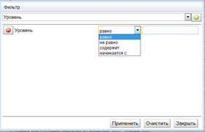

Указываем значение фильтрации.

Нажимаем кнопку «Применить»:

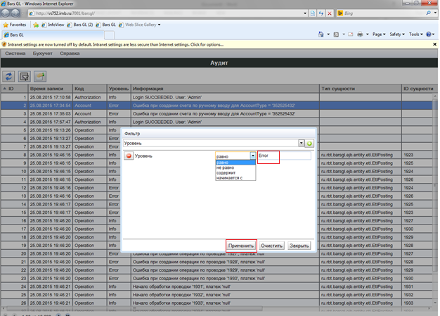

На экране отобразятся пользователи с параметрами, соответствующими выбранному набору фильтров.

Для удаления созданных фильтров нажимаем кнопку «Очистить»:

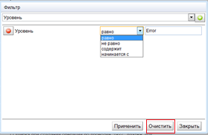

Для выхода из меню «Фильтр» нажимаем кнопку «Закрыть»:

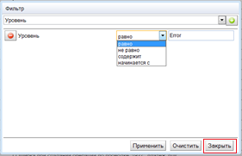

# управление операционным днем

## Закрытие операционного дня (COB BARS GL)

### Авторизация

В 1:00 ночи (при штатном старте процедуры COB/EOD в MIDAS и FCC6.3)\* перейти по ссылке <http://appbarsgl.imb.ru/barsgl/>

Ввести windows – логин (lower case) и пароль.

Далее следовать инструкции.

\* - в случае задержки старта процедуры COB/EOD в MIDAS и FCC6.3 необходимо согласовать время старта COB в BARS GL с Широковым Михаилом.

Описание процессов, выполняющихся при закрытии текущего и открытии нового операционного дня, схематично представлено в [Приложении 1](#Схема_источников) Схема источников и потребителей

### Закрытие баланса предыдущего операционного дня

Переходим по меню Система/Опер день в управление операционным днем. Нажимаем активную кнопку «Закрытие баланса предыдущего ОД» (помечена цифрой 2).

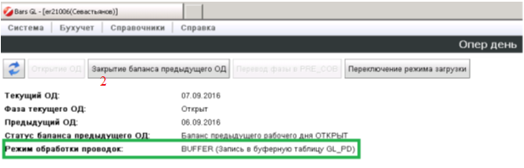

### Перевод фазы операционного дня в RRE\_COB

Переходим по меню Система/Опер день в управление операционным днем. Нажимаем активную кнопку «Перевод фазы в PRE\_COB» (помечена цифрой 3).

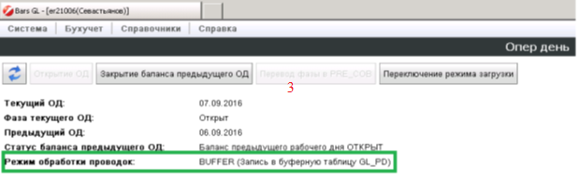

Если закрывается понедельник (режим DIRECT – запись напрямую в PD), то закрытие дня будет идти порядка 10 минут.

Если закрывается любой день кроме понедельника (режим BUFFER – запись в буферную таблицу GL\_PD), закрытие дня будет идти порядка 30-45 минут. После ожидания времени указанного выше нажимаем «Обновить», проверяем значение Фаза текущего ОД должна быть “Закрывается фаза 2”.

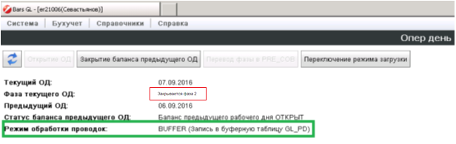

## Открытие нового операционного дня

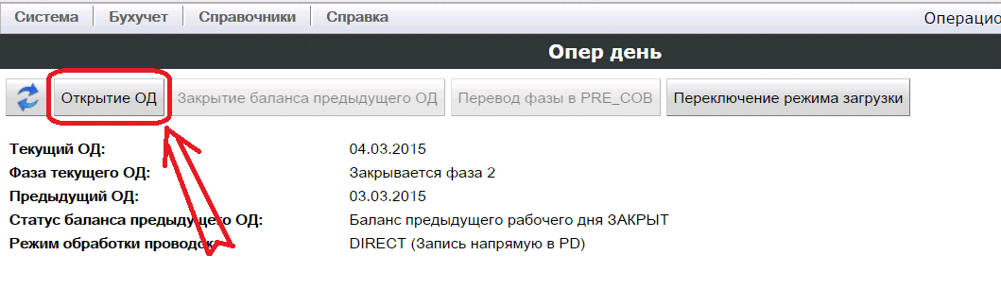

Перед нажатием "Открытие ОД" **обязательно** нажимаем кнопку "обновить".

Критерии, которые необходимо проверить перед нажатием кнопки "Открытие ОД":

* Предыдущий опердень закрыт (кнопка будет доступна только если день закрыт)
* Нет сообщения от мониторинга, типа: "Wed Oct 26 03:15:00 MSK 2016 BARSGL Delayed Start: Load currency rates for OPERDAY: 2016-10-25 ID\_STEP: LOAD\_CURRATES BARSGL\_COB".
* Есть сообщение мониторинга, типа: "Wed Oct 26 11:15:40 MSK 2016 BARSGL Completed: Load currency rates at 2016-10-26 11:02:42.1270 for OPERDAY: 2016-10-25 ID\_STEP: LOAD\_CURRATES BARSGL\_COBNOSMS"

## Выход из системы

Переходим по меню Система/Выход.

# Порядок действий дежурного оператора

При мониторинге BARS Gl online дежурный оператор обязан оперативно реагировать на сообщения в аларме, описанные в таблице ниже.

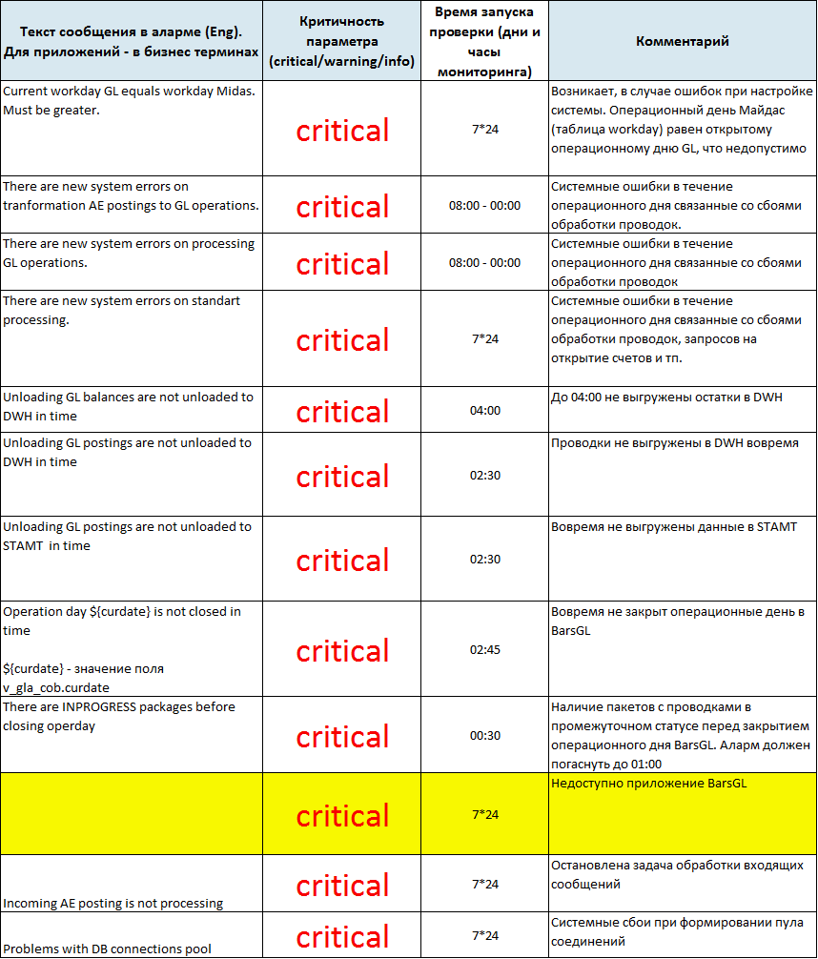

При получении сообщения ***Critical! BARSGL\_Inprogress\_packages before closing operday. BARSGL* - незамедлительно звонить ответственным за TDS.**

Подробное описание действий приложено в файле:



# Приложение 1 Схема источников и потребителей

